CHƯƠNG 2: PHƯƠNG TIỆN NGHIÊN CỨU - PHƯƠNG PHÁP NGHIÊN CỨU

2.1. Định hướng và phạm vi nghiên cứu
Chương 1 đã trình bày tổng quan đề tài, lý do lựa chọn, mục tiêu, đối tượng, phạm vi và phương pháp thực hiện. Trên cơ sở đó, Chương 2 tập trung xác định yêu cầu và trình bày quá trình phân tích, thiết kế Hệ thống quản lý ký túc xá Kanto. Nội dung gồm khảo sát bài toán, xác định tác nhân và chức năng, đặc tả Use Case, mô hình hóa các quy trình nghiệp vụ trọng tâm, thiết kế kiến trúc, cơ sở dữ liệu, giao diện và phương pháp kiểm chứng. Kết quả triển khai, hình ảnh sản phẩm và kết quả chạy kiểm thử được trình bày ở Chương 3.
Đối tượng nghiên cứu là quá trình quản lý lưu trú sinh viên: tiếp nhận đăng ký, xét duyệt, quản lý sinh viên và hợp đồng, ghi nhận chỉ số điện nước, quản lý hóa đơn, thanh toán, phản ánh sự cố, thông báo, thống kê và hỗ trợ thông tin bằng trợ lý AI. Hệ thống được xây dựng dưới dạng ứng dụng Web, sử dụng PHP và MySQL; các nhóm người dùng truy cập qua trình duyệt với quyền phù hợp.
Phạm vi phân tích dựa trên đặc tả Use Case, sơ đồ trình tự, thiết kế cơ sở dữ liệu, wireframe và mã nguồn hiện hành của nhóm. Dữ liệu ký túc xá trong đồ án là dữ liệu mô phỏng phục vụ phát triển và kiểm thử, không được xem là số liệu khảo sát thực tế của một cơ sở giáo dục. Những chính sách chưa được chốt đầy đủ, như thời hạn giữ chỗ sau khi duyệt, ngày bắt đầu/kết thúc hợp đồng, phạm vi nghĩa vụ tài chính khi thanh lý và một số tình huống điện nước đặc biệt, được ghi nhận là vấn đề mở và không tự giả định trong thiết kế.

2.2. Khảo sát bài toán và xác định yêu cầu

2.2.1. Phương pháp thu thập và phân tích yêu cầu
Nhóm sử dụng phương pháp phân tích tài liệu và mô hình hóa theo tình huống nghiệp vụ. Nguồn đầu vào gồm bản thảo Chương 1, bộ đặc tả Use Case và sơ đồ trình tự, thiết kế cơ sở dữ liệu, wireframe, tài liệu đồng bộ nghiệp vụ và mã nguồn hiện tại. Các nguồn được đối chiếu để xác định dữ liệu cần quản lý, quyền thao tác, điều kiện trước và sau của từng chức năng, cũng như các điểm chưa thống nhất giữa tài liệu và triển khai.
Quy trình phân tích gồm bốn bước: xác định tác nhân; xác định mục tiêu và chức năng của từng tác nhân; mô tả luồng chính, luồng thay thế và ngoại lệ; chuyển yêu cầu thành mô hình dữ liệu, quy tắc nghiệp vụ và trách nhiệm xử lý. Khi tài liệu cũ khác với nghiệp vụ đã được nhóm chốt lại, bản thiết kế hiện hành được ưu tiên và các tài liệu liên quan phải được đồng bộ trước khi triển khai tiếp.
Phương pháp này phù hợp với phạm vi đồ án vì cho phép theo dõi mối liên hệ giữa yêu cầu, thiết kế và mã nguồn. Nhóm không khẳng định đã thực hiện khảo sát định lượng hoặc phỏng vấn người dùng thực tế nếu không có dữ liệu chứng minh; các quy tắc trong chương được xem là quy tắc nghiệp vụ của hệ thống Kanto-KTX trong phạm vi đồ án.

2.2.2. Mô hình tổ chức và các đối tượng tham gia
Tác nhân | Vai trò và nhu cầu sử dụng
Khách vãng lai | Xem thông tin phòng, xem hướng dẫn, đăng ký lưu trú và sử dụng trợ lý AI trong phạm vi thông tin chung.
Sinh viên | Đăng nhập, xem thông tin lưu trú và thông báo, gửi phản ánh sự cố, sử dụng trợ lý AI và thực hiện thanh toán hóa đơn bằng quy trình QR mô phỏng.
Nhân viên quản lý KTX | Xét duyệt đăng ký; tra cứu, cập nhật sinh viên; quản lý hợp đồng; ghi chỉ số điện nước; xử lý phản ánh sự cố.
Nhân viên kế toán | Tra cứu hóa đơn và xác nhận thanh toán trực tiếp/thủ công.
Quản lý KTX | Xem thống kê và báo cáo phục vụ theo dõi hoạt động.
Bộ định thời (Timer) | Kích hoạt các tác vụ lập hóa đơn định kỳ; không phải tài khoản người dùng.

2.2.3. Các nhóm yêu cầu chức năng
Nhóm yêu cầu | Nội dung | Use Case liên quan
Truy cập và thông tin công khai | Đăng nhập, xem phòng, xem hướng dẫn, trợ lý AI. | UC01, UC13, UC15, UC16
Tiếp nhận và xét duyệt | Nhập hồ sơ, chọn phòng, gửi đơn, xét duyệt hoặc từ chối. | UC02, UC03
Quản lý lưu trú | Tra cứu/cập nhật sinh viên; tra cứu/thanh lý hợp đồng. | UC04.1, UC04.2, UC05.1, UC05.2
Điện nước và hóa đơn | Ghi chỉ số; tra cứu hóa đơn; xác nhận thanh toán; lập hóa đơn định kỳ. | UC06, UC07.1, UC07.2, UC10.1, UC10.2
Hỗ trợ sinh viên | Gửi/xử lý phản ánh; xem thông tin lưu trú; xem thông báo. | UC08, UC09, UC11, UC12
Thanh toán trực tuyến mô phỏng | Sinh viên thanh toán hóa đơn bằng QR mô phỏng; hóa đơn đầu tiên có thể kích hoạt việc tạo hợp đồng. | UC17
Điều hành | Xem số liệu tổng hợp về lưu trú, hóa đơn và phản ánh. | UC14

2.2.4. Yêu cầu phi chức năng
Yêu cầu | Hướng thiết kế và tiêu chí xem xét
Bảo mật | Mật khẩu được băm; xác thực và phân quyền ở máy chủ; truy vấn nhận dữ liệu người dùng sử dụng prepared statement; dữ liệu hiển thị được escape.
Riêng tư | Chức năng công khai chỉ cung cấp thông tin tổng hợp. Sinh viên chỉ đọc dữ liệu gắn với tài khoản/phiên của bản thân.
Nhất quán | Thao tác ghi nhiều bảng sử dụng transaction; đọc lại trạng thái trước khi cập nhật; chống trùng và chống vượt sức chứa.
Dễ sử dụng | Biểu mẫu có nhãn và thông báo lỗi rõ; quy trình đăng ký theo bước; giao diện Responsive.
Khả năng bảo trì | Tách trách nhiệm xử lý; dùng chung cấu hình và công thức tính chỗ khả dụng; tránh nhân bản logic nghiệp vụ giữa các module.
Khả năng triển khai | Cấu hình môi trường tách khỏi mã nguồn; đường dẫn phù hợp local và môi trường triển khai; schema phải đồng bộ.
Hiệu quả truy vấn | Dùng khóa, chỉ mục và truy vấn tổng hợp phù hợp; chỉ lấy dữ liệu cần thiết; thời gian đáp ứng được đánh giá ở giai đoạn kiểm thử.

2.3. Phân tích Use Case

2.3.1. Danh mục Use Case
Các Use Case quản lý có nhiều mục tiêu được tách thành Use Case con để đặc tả riêng.
Mã | Tên Use Case | Tác nhân chính | Kết quả nghiệp vụ
UC01 | Đăng nhập | Sinh viên, NVQL, KT, QL | Xác thực và thiết lập phiên theo vai trò.
UC02 | Đăng ký lưu trú | Khách vãng lai; NVQL hỗ trợ | Tạo đơn Chờ duyệt và giữ một chỗ.
UC03 | Xét duyệt đăng ký | NVQL | Duyệt tạo tài khoản, sinh viên chờ thanh toán và hóa đơn ban đầu; hoặc từ chối.
UC04.1 | Tra cứu sinh viên | NVQL | Tìm và xem thông tin sinh viên.
UC04.2 | Cập nhật sinh viên | NVQL | Cập nhật các thuộc tính được phép.
UC05.1 | Tra cứu hợp đồng | NVQL | Tìm và xem chi tiết hợp đồng.
UC05.2 | Thanh lý hợp đồng | NVQL | Kết thúc hợp đồng theo điều kiện tài chính và trạng thái.
UC06 | Ghi nhận chỉ số điện nước | NVQL | Lưu chỉ số điện, nước theo phòng và kỳ.
UC07.1 | Tra cứu hóa đơn | KT | Tìm và xem hóa đơn theo tiêu chí.
UC07.2 | Xác nhận thanh toán | KT | Xác nhận khoản thanh toán trực tiếp/thủ công.
UC08 | Gửi phản ánh sự cố | Sinh viên | Tạo phản ánh Chờ xử lý cho phòng đang lưu trú.
UC09 | Xử lý phản ánh sự cố | NVQL | Ghi người xử lý, chi phí và kết quả xử lý.
UC10.1 | Lập hóa đơn tiền phòng | Timer | Tạo hóa đơn kỳ kế tiếp và thông báo.
UC10.2 | Lập hóa đơn điện nước | Timer | Tạo hóa đơn tháng trước từ chỉ số và đơn giá.
UC11 | Xem thông tin lưu trú | Sinh viên | Xem hồ sơ, hợp đồng và phòng của bản thân.
UC12 | Xem thông báo | Sinh viên | Xem danh sách và nội dung thông báo của bản thân.
UC13 | Sử dụng trợ lý AI | Khách vãng lai, Sinh viên | Hỏi đáp và hướng dẫn thông tin chung; không truy xuất dữ liệu cá nhân.
UC14 | Xem thống kê và báo cáo | QL | Xem số liệu tổng hợp theo loại và khoảng thời gian.
UC15 | Xem thông tin phòng | Khách vãng lai | Xem phòng theo khu, tòa, tầng và số chỗ khả dụng.
UC16 | Xem hướng dẫn | Khách vãng lai | Xem hướng dẫn đăng ký và sử dụng chức năng cơ bản.
UC17 | Thanh toán hóa đơn | Sinh viên | Thanh toán bằng QR mô phỏng; cập nhật hóa đơn và tạo hợp đồng khi là hóa đơn ban đầu.
Sơ đồ Use Case tổng quan cần được cập nhật để bổ sung UC17 và bảo đảm actor UC06 là Nhân viên quản lý KTX. Bản thảo này không sử dụng hình tổng quan cũ để tránh làm sai lệch phạm vi đã chốt.

2.3.2. UC01 - Đăng nhập
Mã Use Case | UC01
Tên Use Case | Đăng nhập
Tác nhân chính | Sinh viên, Nhân viên quản lý KTX, Nhân viên kế toán, Quản lý KTX
Mục đích | Xác thực danh tính người dùng và cấp quyền truy cập phù hợp với vai trò.
Tiền điều kiện | • Người dùng đã được cấp tài khoản trong hệ thống.
Hậu điều kiện | • Tạo phiên làm việc hợp lệ và điều hướng tới khu vực phù hợp vai trò.
Luồng sự kiện chính:
Bước | Tác nhân thực hiện hành động | Hệ thống phản hồi
1 | Người dùng chọn “Đăng nhập”.
2 |  | Hệ thống hiển thị biểu mẫu tên đăng nhập và mật khẩu.
3 | Người dùng nhập thông tin và nhấn “Đăng nhập”.
4 |  | Hệ thống kiểm tra dữ liệu, truy vấn tài khoản, kiểm tra mật khẩu băm và trạng thái tài khoản.  Nếu hợp lệ, hệ thống khởi tạo Session và chuyển người dùng tới giao diện đúng vai trò.
Các luồng khác:
E1. Thiếu tên đăng nhập hoặc mật khẩu: hệ thống báo lỗi và không tạo phiên.
E2. Tên đăng nhập hoặc mật khẩu không đúng: hệ thống thông báo không chính xác.
E3. Tài khoản ở trạng thái “Khóa”: từ chối đăng nhập.
E4. Người dùng đã đăng nhập nhưng truy cập chức năng sai vai trò: máy chủ từ chối quyền truy cập.

2.3.3. UC02 - Đăng ký lưu trú
Mã Use Case | UC02
Tên Use Case | Đăng ký lưu trú
Tác nhân chính | Khách vãng lai; Nhân viên quản lý KTX khi hỗ trợ đăng ký trực tiếp
Mục đích | Tiếp nhận hồ sơ đăng ký, cho người đăng ký chọn phòng phù hợp và tạo đơn chờ xét duyệt.
Tiền điều kiện | • Người đăng ký chưa có đơn ở trạng thái “Chờ duyệt”.  • MSSV và CCCD chưa tồn tại trong hồ sơ SinhVien hiện hành.
Hậu điều kiện | • Tạo DonDangKy ở trạng thái “Chờ duyệt”, ghi phòng và thời gian gửi.  • Bản ghi đơn được tính là một chỗ đang giữ; chưa tạo tài khoản hoặc hợp đồng.
Luồng sự kiện chính:
Bước | Tác nhân thực hiện hành động | Hệ thống phản hồi
1 | Người dùng chọn “Đăng ký lưu trú”.
2 |  | Hệ thống hiển thị bước nhập thông tin cá nhân, học tập, diện ưu tiên và minh chứng nếu có.
3 | Người dùng nhập thông tin và xác nhận bước 1.
4 |  | Máy chủ kiểm tra dữ liệu, kiểm tra MSSV/CCCD và đơn Chờ duyệt; lấy các phòng đúng giới tính còn chỗ khả dụng.
5 | Người dùng chọn phòng.
6 |  | Hệ thống hiển thị bước xem lại hồ sơ và phòng đã chọn.
7 | Người dùng nhấn “Gửi đăng ký”.
8 |  | Máy chủ đọc lại phòng trong cơ chế transaction/khóa, kiểm tra chỗ khả dụng và dữ liệu lần cuối.
9 |  | Nếu hợp lệ, hệ thống tạo đơn Chờ duyệt; chính bản ghi này là căn cứ giữ một chỗ, không giảm Phong.SucChua; sau commit hiển thị thông báo thành công.
Các luồng khác:
E1. Dữ liệu thiếu hoặc sai định dạng: hiển thị lỗi tại trường tương ứng.
E2. Nếu có tải minh chứng nhưng sai PNG/JPG hoặc vượt 5MB: từ chối tệp.
E3. MSSV đã có đơn Chờ duyệt: không tạo đơn mới.
E4. MSSV hoặc CCCD đã tồn tại trong SinhVien: không tạo hồ sơ đăng ký mới; yêu cầu liên hệ quản lý KTX.
E5. Phòng vừa hết chỗ tại thời điểm gửi: rollback, không tạo đơn và yêu cầu chọn phòng khác.

2.3.4. UC03 - Xét duyệt đăng ký
Mã Use Case | UC03
Tên Use Case | Xét duyệt đăng ký
Tác nhân chính | Nhân viên quản lý KTX
Mục đích | Cho phép nhân viên xem hồ sơ chờ duyệt theo thứ tự ưu tiên và quyết định duyệt hoặc từ chối.
Tiền điều kiện | • Nhân viên đã đăng nhập đúng vai trò.  • Trong hệ thống có đơn ở trạng thái “Chờ duyệt”.
Hậu điều kiện | • Nếu duyệt: tạo tài khoản, tạo SinhVien ở trạng thái “Chờ thanh toán”, tạo hóa đơn tiền phòng ban đầu “Chưa thu”, DonDangKy chuyển “Đã duyệt” và gắn MaHoaDon; chưa tạo hợp đồng.  • Nếu từ chối: DonDangKy chuyển “Từ chối”, lưu lý do và không còn được tính là chỗ đang giữ.
Luồng sự kiện chính:
Bước | Tác nhân thực hiện hành động | Hệ thống phản hồi
1 | Nhân viên mở chức năng xét duyệt.
2 |  | Hệ thống hiển thị đơn Chờ duyệt theo MucUuTien giảm dần, sau đó ThoiGianGui và mã đơn tăng dần.
3 | Nhân viên chọn một đơn để xem.
4 |  | Hệ thống hiển thị thông tin cá nhân, học tập, diện ưu tiên, minh chứng, phòng đã chọn và thời gian gửi. Nếu không có tệp hoặc tệp không còn khả dụng, hiển thị trạng thái tương ứng.
5 | Nhân viên chọn “Duyệt hồ sơ”.
6 |  | Hệ thống yêu cầu xác nhận quyết định.
7 | Nhân viên xác nhận.
8 |  | Hệ thống lấy khóa, mở transaction, đọc lại đơn/phòng; kiểm tra đơn vẫn Chờ duyệt, giới tính, sức chứa, trùng hồ sơ/tài khoản, học kỳ kế tiếp và đơn giá tiền phòng.
9 |  | Hệ thống tạo tài khoản với mật khẩu băm; tạo SinhVien Chờ thanh toán; tạo hoadon và hoadontienphong Chưa thu; cập nhật DonDangKy Đã duyệt và MaHoaDon, giữ MaHopDong = NULL.
10 |  | Hệ thống commit, giải phóng khóa và thông báo duyệt thành công. Chỗ đã giữ tiếp tục được duy trì cho đến khi có hợp đồng hoặc có quy tắc giải phóng khác.
Các luồng khác:
A1. Nhân viên chọn “Từ chối”: hệ thống yêu cầu lý do; nếu hợp lệ, cập nhật đơn Từ chối và giải phóng chỗ đang giữ.
A2. Nhân viên hủy hộp thoại xác nhận: không ghi dữ liệu.
E1. Đơn đã được xử lý bởi yêu cầu khác: dừng thao tác và tải lại trạng thái.
E2. Phòng không còn đủ chỗ hoặc dữ liệu giới tính không phù hợp: không duyệt.
E3. Phát hiện MSSV/CCCD/tài khoản trùng: không tạo dữ liệu mới.
E4. Không tìm thấy học kỳ hoặc đơn giá tiền phòng hợp lệ: rollback và thông báo.
E5. Lỗi ở bất kỳ bước ghi nào: rollback toàn bộ; không báo thành công trước commit.
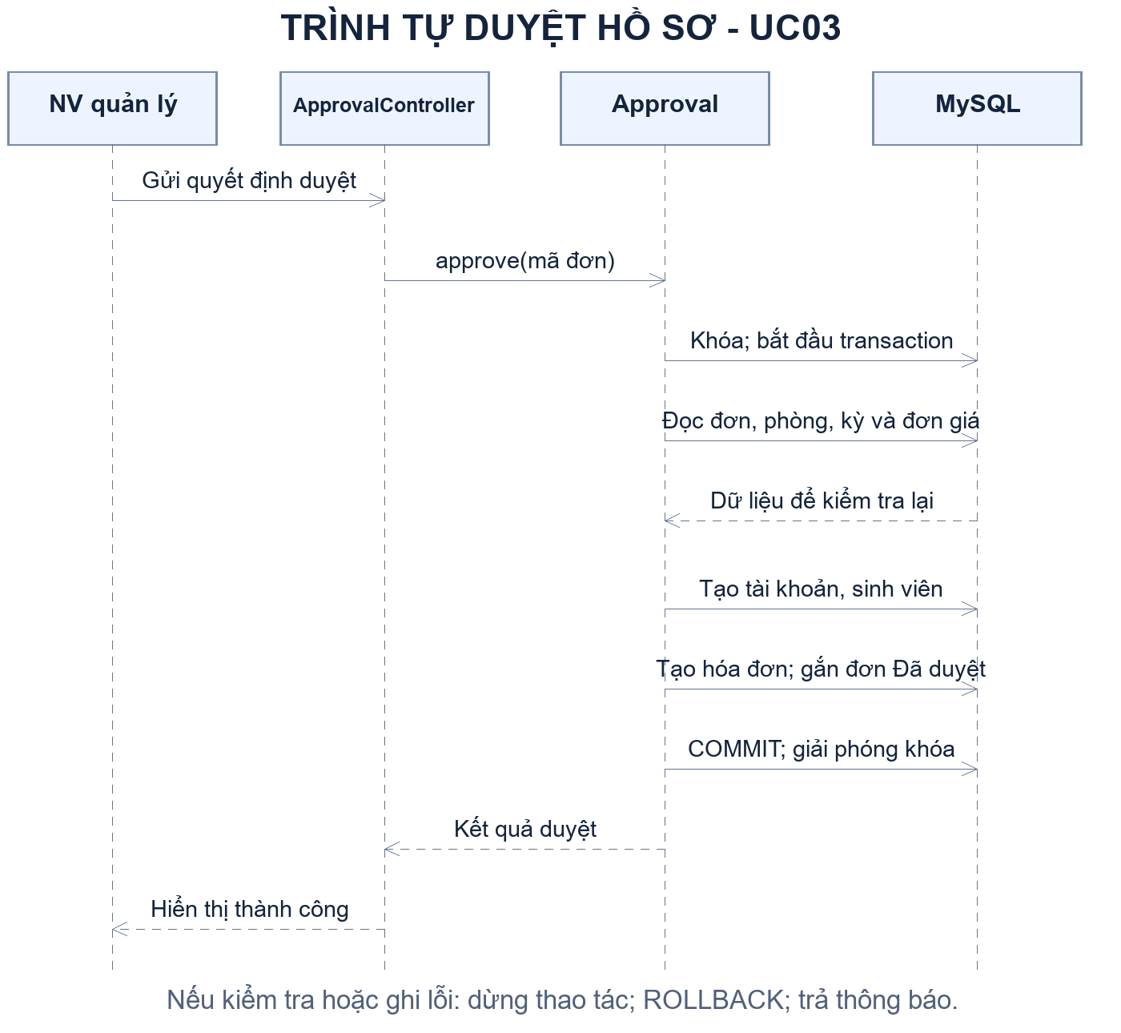
Hình 2.1. Trình tự xử lý quyết định duyệt hồ sơ - luồng thành công

2.3.5. UC04.1 - Tra cứu sinh viên
Mã Use Case | UC04.1
Tên Use Case | Tra cứu sinh viên
Tác nhân chính | Nhân viên quản lý KTX
Mục đích | Cho phép nhân viên tìm kiếm và xem thông tin sinh viên theo nhiều tiêu chí.
Tiền điều kiện | • Nhân viên đã đăng nhập.  • Hệ thống đã có dữ liệu sinh viên.
Hậu điều kiện | • Hiển thị danh sách và thông tin chi tiết phù hợp tiêu chí; không làm thay đổi dữ liệu.
Luồng sự kiện chính:
Bước | Tác nhân thực hiện hành động | Hệ thống phản hồi
1 | Nhân viên chọn “Quản lý sinh viên” → “Tra cứu sinh viên”.
2 |  | Hệ thống hiển thị ô MSSV, họ tên, số phòng, lớp và bộ lọc trạng thái.
3 | Nhân viên nhập tiêu chí và nhấn “Tra cứu”.
4 |  | Hệ thống kiểm tra dữ liệu, truy vấn SinhVien kết hợp thông tin hợp đồng/phòng khi cần và hiển thị kết quả.
5 | Nhân viên chọn một sinh viên.
6 |  | Hệ thống hiển thị thông tin chi tiết.
Các luồng khác:
A1. Không nhập tiêu chí và chọn “Tất cả”: hiển thị toàn bộ sinh viên theo phạm vi quyền.
E1. Không có kết quả: hiển thị “Không tìm thấy sinh viên”.
E2. Tiêu chí sai định dạng: hiển thị lỗi và yêu cầu nhập lại.

2.3.6. UC04.2 - Cập nhật sinh viên
Mã Use Case | UC04.2
Tên Use Case | Cập nhật sinh viên
Tác nhân chính | Nhân viên quản lý KTX
Mục đích | Cho phép nhân viên điều chỉnh các thông tin cá nhân được phép cập nhật.
Tiền điều kiện | • Nhân viên đã đăng nhập và đã chọn sinh viên từ UC04.1.  • Sinh viên mục tiêu còn tồn tại.
Hậu điều kiện | • Lưu thông tin mới hợp lệ; các trường không cho phép sửa giữ nguyên.
Luồng sự kiện chính:
Bước | Tác nhân thực hiện hành động | Hệ thống phản hồi
1 | Nhân viên chọn “Cập nhật thông tin”.
2 |  | Hệ thống hiển thị dữ liệu hiện tại.
3 | Nhân viên sửa thông tin và nhấn “Lưu thay đổi”.
4 |  | Hệ thống kiểm tra định dạng và so sánh với dữ liệu cũ.
5 |  | Nếu dữ liệu hợp lệ và có thay đổi, hệ thống yêu cầu xác nhận.
6 | Nhân viên chọn “Có”.
7 |  | Hệ thống cập nhật các trường được phép và hiển thị thông tin mới.
Các luồng khác:
A1. Nhân viên hủy trước hoặc tại hộp thoại xác nhận: không cập nhật.
E1. Dữ liệu không hợp lệ hoặc thiếu: hiển thị lỗi.
E2. Không có thay đổi thực tế: không thực hiện UPDATE và thông báo.

2.3.7. UC05.1 - Tra cứu hợp đồng
Mã Use Case | UC05.1
Tên Use Case | Tra cứu hợp đồng
Tác nhân chính | Nhân viên quản lý KTX
Mục đích | Tìm kiếm, xem chi tiết và kiểm tra trạng thái hợp đồng lưu trú.
Tiền điều kiện | • Nhân viên đã đăng nhập.  • Hệ thống đã có dữ liệu hợp đồng.
Hậu điều kiện | • Hiển thị hợp đồng khớp tiêu chí; không thay đổi dữ liệu.
Luồng sự kiện chính:
Bước | Tác nhân thực hiện hành động | Hệ thống phản hồi
1 | Nhân viên chọn “Quản lý hợp đồng” → “Tra cứu hợp đồng”.
2 |  | Hệ thống hiển thị ô mã hợp đồng, MSSV, họ tên, số phòng và bộ lọc trạng thái.
3 | Nhân viên nhập tiêu chí và nhấn “Tra cứu”.
4 |  | Hệ thống kiểm tra dữ liệu, truy vấn các hợp đồng phù hợp và hiển thị danh sách.
5 | Nhân viên chọn một hợp đồng.
6 |  | Hệ thống hiển thị chi tiết hợp đồng.
Các luồng khác:
A1. Không nhập tiêu chí và chọn “Tất cả”: hiển thị toàn bộ hợp đồng.
E1. Không có kết quả: hiển thị thông báo.
E2. Dữ liệu tra cứu sai định dạng: yêu cầu nhập lại.

2.3.8. UC05.2 - Thanh lý hợp đồng
Mã Use Case | UC05.2
Tên Use Case | Thanh lý hợp đồng
Tác nhân chính | Nhân viên quản lý KTX
Mục đích | Kết thúc hợp đồng lưu trú thủ công khi sinh viên dọn đi và đáp ứng điều kiện tài chính.
Tiền điều kiện | • Nhân viên đã đăng nhập và chọn hợp đồng cần thanh lý.  • Theo đặc tả hiện hành, hợp đồng mục tiêu ở trạng thái “Còn hạn”.
Hậu điều kiện | • Hợp đồng chuyển “Đã thanh lý”.  • Sinh viên được chuyển “Đã rời đi”.  • Chỗ ở chính thức của hợp đồng không còn được tính là người đang ở.
Luồng sự kiện chính:
Bước | Tác nhân thực hiện hành động | Hệ thống phản hồi
1 | Nhân viên chọn “Thanh lý hợp đồng”.
2 |  | Hệ thống đọc lại trạng thái hợp đồng và kiểm tra nghĩa vụ tài chính liên quan.
3 |  | Nếu đủ điều kiện, hệ thống hiển thị hộp thoại xác nhận.
4 | Nhân viên xác nhận.
5 |  | Hệ thống thực hiện các thay đổi trong transaction: cập nhật hợp đồng, cập nhật trạng thái sinh viên theo điều kiện, sau đó commit và thông báo thành công.
Các luồng khác:
E1. Còn hóa đơn Chưa thu thuộc phạm vi nghĩa vụ cần kiểm tra: không thanh lý.
E2. Hợp đồng đã thanh lý hoặc trạng thái không cho phép: không thực hiện lặp.
A1. Nhân viên hủy xác nhận: không thay đổi dữ liệu.

2.3.9. UC06 - Ghi nhận chỉ số điện nước
Mã Use Case | UC06
Tên Use Case | Ghi nhận chỉ số điện nước
Tác nhân chính | Nhân viên quản lý KTX
Mục đích | Ghi chỉ số điện và nước của phòng theo tháng làm cơ sở lập hóa đơn.
Tiền điều kiện | • Nhân viên đã đăng nhập.  • Phòng có dữ liệu và đang có ít nhất một sinh viên lưu trú.
Hậu điều kiện | • Lưu bản ghi chỉ số mới, thời gian ghi và nhân viên thực hiện.
Luồng sự kiện chính:
Bước | Tác nhân thực hiện hành động | Hệ thống phản hồi
1 | Nhân viên chọn chức năng ghi chỉ số.
2 |  | Hệ thống hiển thị các phòng đang có sinh viên lưu trú.
3 | Nhân viên chọn phòng.
4 |  | Hệ thống hiển thị chỉ số gần nhất để đối chiếu.
5 | Nhân viên nhập chỉ số mới và nhấn “Lưu”.
6 |  | Hệ thống kiểm tra số nguyên không âm, không nhỏ hơn chỉ số trước và không trùng phòng/tháng/năm.
7 |  | Nếu hợp lệ, hệ thống ghi ChiSoDienNuoc và thông báo thành công.
Các luồng khác:
E1. Chỉ số mới nhỏ hơn chỉ số cũ: từ chối.
E2. Thiếu hoặc sai định dạng: yêu cầu nhập lại.
E3. Phòng đã có bản ghi trong kỳ: không tạo trùng.

2.3.10. UC07.1 - Tra cứu hóa đơn
Mã Use Case | UC07.1
Tên Use Case | Tra cứu hóa đơn
Tác nhân chính | Nhân viên kế toán
Mục đích | Tìm kiếm và xem chi tiết hóa đơn theo MSSV, phòng, loại, tháng/năm và trạng thái.
Tiền điều kiện | • Nhân viên kế toán đã đăng nhập.  • Hệ thống có dữ liệu hóa đơn.
Hậu điều kiện | • Hiển thị danh sách và chi tiết phù hợp; không thay đổi dữ liệu.
Luồng sự kiện chính:
Bước | Tác nhân thực hiện hành động | Hệ thống phản hồi
1 | Nhân viên chọn “Quản lý hóa đơn” → “Tra cứu hóa đơn”.
2 |  | Hệ thống hiển thị các ô và bộ lọc.
3 | Nhân viên nhập tiêu chí và nhấn “Tra cứu”.
4 |  | Hệ thống kiểm tra dữ liệu và truy vấn danh sách hóa đơn.
5 | Nhân viên chọn một hóa đơn.
6 |  | Hệ thống hiển thị chi tiết hóa đơn.
Các luồng khác:
A1. Không nhập tiêu chí, giữ bộ lọc mặc định: hiển thị danh sách phù hợp mặc định.
E1. Không có kết quả: hiển thị thông báo.
E2. Tiêu chí sai định dạng: yêu cầu nhập lại.

2.3.11. UC07.2 - Xác nhận thanh toán
Mã Use Case | UC07.2
Tên Use Case | Xác nhận thanh toán
Tác nhân chính | Nhân viên kế toán
Mục đích | Xác nhận việc thanh toán trực tiếp/thủ công đối với hóa đơn Chưa thu.
Tiền điều kiện | • Nhân viên kế toán đã đăng nhập.  • Hóa đơn mục tiêu tồn tại và thuộc trạng thái “Chưa thu”.
Hậu điều kiện | • Hóa đơn chuyển “Đã thu” và ghi ThoiGianThanhToan.  • Nếu là hóa đơn tiền phòng ban đầu của đơn đã duyệt và chưa có hợp đồng, bước hậu xử lý tạo hợp đồng, gắn DonDangKy.MaHopDong và chuyển SinhVien sang “Đang ở” trong cùng transaction.
Luồng sự kiện chính:
Bước | Tác nhân thực hiện hành động | Hệ thống phản hồi
1 | Nhân viên chọn hóa đơn từ kết quả UC07.1 và nhấn “Xác nhận thanh toán”.
2 |  | Hệ thống đọc lại hóa đơn, kiểm tra trạng thái và hiển thị xác nhận.
3 | Nhân viên chọn “Có”.
4 |  | Hệ thống mở transaction, cập nhật hóa đơn Đã thu và thời gian thanh toán.
5 |  | Nếu hóa đơn là hóa đơn ban đầu gắn với DonDangKy Đã duyệt, MaHopDong còn NULL và dữ liệu hợp đồng đã đủ, hệ thống tạo HopDong, gắn MaHopDong vào đơn và cập nhật SinhVien = “Đang ở”.
6 |  | Hệ thống commit và cập nhật giao diện.
Các luồng khác:
E1. Chưa chọn hóa đơn: yêu cầu chọn.
E2. Hóa đơn đã Đã thu: không xác nhận lặp.
A1. Nhân viên hủy: không thay đổi dữ liệu.
E3. Bất kỳ bước tạo hợp đồng hoặc cập nhật liên quan lỗi: rollback toàn bộ, không để hóa đơn Đã thu nhưng hợp đồng chưa hình thành.
Ngày bắt đầu/kết thúc hợp đồng và quy tắc xác định thời hạn hợp đồng cần được chốt trước khi triển khai luồng tạo hợp đồng.

2.3.12. UC08 - Gửi phản ánh sự cố
Mã Use Case | UC08
Tên Use Case | Gửi phản ánh sự cố
Tác nhân chính | Sinh viên
Mục đích | Cho phép sinh viên phản ánh sự cố liên quan phòng đang lưu trú.
Tiền điều kiện | • Sinh viên đã đăng nhập.  • Sinh viên có hợp đồng lưu trú ở trạng thái “Còn hạn”.
Hậu điều kiện | • Tạo PhanAnhSuCo ở trạng thái “Chờ xử lý”, ghi thời gian gửi và phòng theo dữ liệu lưu trú.
Luồng sự kiện chính:
Bước | Tác nhân thực hiện hành động | Hệ thống phản hồi
1 | Sinh viên chọn “Gửi phản ánh sự cố”.
2 |  | Máy chủ xác định danh tính từ phiên và lấy phòng từ hợp đồng hiện hành; hiển thị biểu mẫu.
3 | Sinh viên chọn loại sự cố, nhập mô tả và gửi.
4 |  | Máy chủ đọc lại hợp đồng/phòng, kiểm tra dữ liệu.
5 |  | Nếu hợp lệ, hệ thống tạo phản ánh Chờ xử lý và thông báo thành công.
Các luồng khác:
E1. Chưa chọn loại sự cố: không tạo phản ánh.
E2. Mô tả trống/không hợp lệ: yêu cầu nhập lại.
E3. Không còn hợp đồng Còn hạn hoặc hợp đồng thay đổi trong lúc nhập form: từ chối và không dùng mã phòng do phía client gửi làm căn cứ.

2.3.13. UC09 - Xử lý phản ánh sự cố
Mã Use Case | UC09
Tên Use Case | Xử lý phản ánh sự cố
Tác nhân chính | Nhân viên quản lý KTX
Mục đích | Xem phản ánh Chờ xử lý, ghi chi phí và kết quả xử lý.
Tiền điều kiện | • Nhân viên đã đăng nhập.  • Có phản ánh ở trạng thái “Chờ xử lý”.
Hậu điều kiện | • Ghi MaNhanVienXuLy, ChiPhiSuaChua và chuyển phản ánh “Đã xử lý”.
Luồng sự kiện chính:
Bước | Tác nhân thực hiện hành động | Hệ thống phản hồi
1 | Nhân viên mở chức năng xử lý phản ánh.
2 |  | Hệ thống hiển thị phản ánh Chờ xử lý theo thời gian gửi từ sớm đến muộn.
3 | Nhân viên xem chi tiết.
4 |  | Hệ thống hiển thị phòng, loại sự cố, mô tả, thời gian và ô nhập chi phí.
5 | Nhân viên nhập chi phí và xác nhận.
6 |  | Máy chủ lấy nhân viên từ phiên, đọc lại phản ánh và kiểm tra vẫn Chờ xử lý.
7 |  | Nếu hợp lệ, hệ thống ghi người xử lý, chi phí (cho phép 0) và trạng thái Đã xử lý.
Các luồng khác:
E1. Chi phí không phải số hoặc < 0: từ chối.
E2. Bỏ trống chi phí: yêu cầu nhập; có thể nhập 0 nếu không phát sinh.
E3. Phản ánh đã được xử lý bởi yêu cầu khác: không cập nhật lặp.

2.3.14. UC10.1 - Lập hóa đơn tiền phòng
Mã Use Case | UC10.1
Tên Use Case | Lập hóa đơn tiền phòng
Tác nhân chính | Timer (Hệ thống)
Mục đích | Tự động lập hóa đơn tiền phòng cho kỳ kế tiếp và tạo thông báo cho sinh viên đủ điều kiện.
Tiền điều kiện | • Đạt mốc 10 ngày trước ngày kết thúc học kỳ hiện tại.  • Có học kỳ hiện tại, học kỳ kế tiếp và đơn giá tiền phòng có hiệu lực.
Hậu điều kiện | • Tạo hoadon loại “Tiền phòng” và hoadontienphong ở trạng thái “Chưa thu” cho từng sinh viên đủ điều kiện.  • Không tạo trùng MSSV + MaHocKy, bao gồm hóa đơn ban đầu đã được UC03 tạo.  • Tạo thông báo cho sinh viên.
Luồng sự kiện chính:
Bước | Tác nhân thực hiện hành động | Hệ thống phản hồi
1 | Timer kích hoạt tác vụ.
2 |  | Hệ thống xác định học kỳ kế tiếp, đơn giá và danh sách sinh viên có hợp đồng đủ điều kiện.
3 |  | Với từng sinh viên, hệ thống kiểm tra hóa đơn cùng học kỳ; nếu chưa có, tính tổng tiền kỳ theo đơn giá tháng và phần tháng lẻ.
4 |  | Trong transaction, hệ thống tạo hoadon, hoadontienphong và thongbao; commit khi đầy đủ.
5 |  | Tiếp tục xử lý các sinh viên còn lại.
Các luồng khác:
A1. Không có sinh viên đủ điều kiện: kết thúc không tạo hóa đơn.
A2. Hóa đơn cùng sinh viên/học kỳ đã tồn tại: bỏ qua sinh viên đó.
E1. Không có đơn giá hoặc dữ liệu học kỳ hợp lệ: không lập hóa đơn.
E2. Lỗi ghi: rollback giao dịch của đối tượng đang xử lý.

2.3.15. UC10.2 - Lập hóa đơn điện nước
Mã Use Case | UC10.2
Tên Use Case | Lập hóa đơn điện nước
Tác nhân chính | Timer (Hệ thống)
Mục đích | Tính lượng điện nước tiêu thụ của tháng vừa qua, lập hóa đơn theo phòng và thông báo cho sinh viên liên quan.
Tiền điều kiện | • Ngày hiện tại là ngày đầu tháng mới.  • Có dữ liệu chỉ số của tháng cần tính và mốc trước đó; có đơn giá điện, nước phù hợp.
Hậu điều kiện | • Tạo hoadon, hoadondiennuoc và các liên kết hoadondiennuocsinhvien ở trạng thái “Chưa thu” cho phòng đủ dữ liệu.  • Mỗi phòng chỉ có một hóa đơn điện nước cho cùng tháng/năm.  • Tạo thông báo cho các sinh viên liên quan.
Luồng sự kiện chính:
Bước | Tác nhân thực hiện hành động | Hệ thống phản hồi
1 | Timer kích hoạt ngày đầu tháng.
2 |  | Hệ thống xác định tháng/năm vừa kết thúc, kể cả trường hợp chuyển năm khi tháng hiện tại là tháng 1.
3 |  | Hệ thống lấy đơn giá, danh sách phòng và chỉ số cần thiết.
4 |  | Với từng phòng chưa có hóa đơn kỳ đó, hệ thống tính điện/nước tiêu thụ và tiền tương ứng.
5 |  | Trong transaction, tạo hoadon, hoadondiennuoc, bảng liên kết sinh viên và thông báo; commit khi đầy đủ.
Các luồng khác:
A1. Không có phòng đủ dữ liệu: kết thúc hoặc bỏ qua phòng.
A2. Hóa đơn phòng/tháng/năm đã tồn tại: không tạo trùng.
A3. Thiếu chỉ số mốc: bỏ qua phòng và ghi nhận để xử lý sau theo cơ chế được chốt.
E1. Không có đơn giá hợp lệ hoặc lỗi hệ thống: không ghi dữ liệu dở dang.
Các tình huống phòng mới, thay đồng hồ, sinh viên vào/ra giữa tháng, cách chọn sinh viên liên quan và phân bổ phí vẫn cần quy tắc nghiệp vụ riêng trước khi triển khai đầy đủ.

2.3.16. UC11 - Xem thông tin lưu trú
Mã Use Case | UC11
Tên Use Case | Xem thông tin lưu trú
Tác nhân chính | Sinh viên
Mục đích | Cho phép sinh viên xem thông tin cá nhân và thông tin lưu trú của chính mình.
Tiền điều kiện | • Sinh viên đã đăng nhập.  • Hồ sơ SinhVien của tài khoản tồn tại.
Hậu điều kiện | • Hiển thị hồ sơ và thông tin hợp đồng/phòng nếu có; không thay đổi dữ liệu.
Luồng sự kiện chính:
Bước | Tác nhân thực hiện hành động | Hệ thống phản hồi
1 | Sinh viên mở khu vực hồ sơ/thông tin lưu trú.
2 |  | Hệ thống xác định MSSV từ tài khoản/phiên.
3 |  | Hệ thống truy vấn thông tin cá nhân, hợp đồng phù hợp và phòng; hiển thị dữ liệu chỉ đọc.
Các luồng khác:
A1. Không có hợp đồng Còn hạn: vẫn hiển thị hồ sơ cá nhân và thông báo chưa có hợp đồng lưu trú còn hiệu lực.

2.3.17. UC12 - Xem thông báo
Mã Use Case | UC12
Tên Use Case | Xem thông báo
Tác nhân chính | Sinh viên
Mục đích | Xem danh sách và nội dung thông báo thuộc về sinh viên đang đăng nhập.
Tiền điều kiện | • Sinh viên đã đăng nhập.  • Hồ sơ SinhVien tồn tại.
Hậu điều kiện | • Hiển thị thông báo mới nhất trước; không thay đổi dữ liệu.
Luồng sự kiện chính:
Bước | Tác nhân thực hiện hành động | Hệ thống phản hồi
1 | Sinh viên chọn biểu tượng chuông.
2 |  | Hệ thống xác định MSSV từ phiên và lấy các thông báo tương ứng, sắp xếp mới nhất trước.
3 | Sinh viên chọn một thông báo.
4 |  | Hệ thống lấy chi tiết theo MaThongBao đồng thời ràng buộc MSSV của phiên và hiển thị nội dung.
Các luồng khác:
A1. Không có thông báo: hiển thị danh sách trống và thông báo phù hợp.
E1. MaThongBao không thuộc sinh viên đang đăng nhập: không trả dữ liệu.
Schema hiện không có thuộc tính đã đọc/chưa đọc nên bản thiết kế không bổ sung thao tác đánh dấu đã đọc.

2.3.18. UC13 - Sử dụng trợ lý AI
Mã Use Case | UC13
Tên Use Case | Sử dụng trợ lý AI
Tác nhân chính | Khách vãng lai, Sinh viên
Mục đích | Hỏi đáp thông tin chung về KTX và hướng dẫn sử dụng hệ thống.
Tiền điều kiện | • Người dùng đã truy cập website.  • Chức năng trợ lý AI sẵn sàng theo cấu hình triển khai.
Hậu điều kiện | • Hiển thị câu trả lời/hướng dẫn; không thay đổi dữ liệu nghiệp vụ.
Luồng sự kiện chính:
Bước | Tác nhân thực hiện hành động | Hệ thống phản hồi
1 | Người dùng mở trợ lý AI.
2 |  | Hệ thống hiển thị cửa sổ trò chuyện.
3 | Người dùng nhập câu hỏi và gửi.
4 |  | Máy chủ kiểm tra nội dung/phạm vi được phép; câu hỏi hợp lệ mới được chuyển tới thành phần xử lý AI.
5 |  | Hệ thống nhận và hiển thị câu trả lời phù hợp phạm vi hỗ trợ.
6 | Người dùng có thể tiếp tục hỏi.
7 |  | Hệ thống lặp lại quy trình xử lý.
Các luồng khác:
E1. Câu hỏi trống: không gửi xử lý.
E2. Câu hỏi ngoài phạm vi: phản hồi rằng trợ lý chỉ hỗ trợ thông tin KTX và hướng dẫn hệ thống.
E3. Không nhận được phản hồi từ thành phần AI: hiển thị thông báo thử lại sau.

2.3.19. UC14 - Xem thống kê và báo cáo
Mã Use Case | UC14
Tên Use Case | Xem thống kê và báo cáo
Tác nhân chính | Quản lý KTX
Mục đích | Xem số liệu tổng hợp về lưu trú, hóa đơn và phản ánh sự cố.
Tiền điều kiện | • Quản lý KTX đã đăng nhập.
Hậu điều kiện | • Hiển thị kết quả theo loại thống kê và khoảng thời gian; không thay đổi dữ liệu.
Luồng sự kiện chính:
Bước | Tác nhân thực hiện hành động | Hệ thống phản hồi
1 | Quản lý chọn “Xem thống kê và báo cáo”.
2 |  | Hệ thống hiển thị loại thống kê, ngày bắt đầu và ngày kết thúc.
3 | Quản lý chọn tiêu chí và nhấn “Thống kê”.
4 |  | Hệ thống kiểm tra khoảng thời gian, truy vấn và tổng hợp dữ liệu.
5 |  | Hệ thống hiển thị số liệu tổng hợp và bảng kết quả.
Các luồng khác:
A1. Không chọn khoảng thời gian: xem toàn bộ dữ liệu hiện có.
E1. Ngày kết thúc nhỏ hơn ngày bắt đầu: báo lỗi.
E2. Không có dữ liệu: hiển thị thông báo phù hợp.

2.3.20. UC15 - Xem thông tin phòng
Mã Use Case | UC15
Tên Use Case | Xem thông tin phòng
Tác nhân chính | Khách vãng lai
Mục đích | Cho phép người dùng xem phòng theo khu Nam/Nữ, tòa, tầng và số chỗ khả dụng.
Tiền điều kiện | • Người dùng đã truy cập website.
Hậu điều kiện | • Hiển thị danh sách phòng và số đang ở, đang giữ, khả dụng; không thay đổi dữ liệu.
Luồng sự kiện chính:
Bước | Tác nhân thực hiện hành động | Hệ thống phản hồi
1 | Người dùng chọn “Thông tin phòng”.
2 |  | Hệ thống hiển thị bộ lọc khu, tòa và tầng; giá trị tòa/tầng lấy từ CSDL.
3 | Người dùng thay đổi khu/tòa/tầng.
4 |  | Máy chủ kiểm tra bộ lọc; lấy tòa theo khu, tầng theo tòa và truy vấn danh sách phòng.
5 |  | Hệ thống tính số đang ở từ hợp đồng Còn hạn; số đang giữ từ đơn Chờ duyệt và đơn Đã duyệt có MaHopDong NULL; tính khả dụng = SucChua - đang ở - đang giữ.
6 |  | Hệ thống hiển thị cả phòng còn chỗ và phòng đầy; giá trị khả dụng không dương hiển thị 0/Đầy.
Các luồng khác:
E1. Bộ lọc khu/tòa/tầng không hợp lệ: thông báo và không truy vấn sai phạm vi.
A1. Không có phòng phù hợp: hiển thị danh sách trống.
E2. Lỗi CSDL: hiển thị thông báo thân thiện, không lộ chi tiết kỹ thuật.
UC15 chỉ đọc dữ liệu, không giữ chỗ và không trả về hồ sơ cá nhân của sinh viên trong phòng.

2.3.21. UC16 - Xem hướng dẫn
Mã Use Case | UC16
Tên Use Case | Xem hướng dẫn
Tác nhân chính | Khách vãng lai
Mục đích | Hỗ trợ người dùng xem hướng dẫn đăng ký lưu trú và sử dụng các chức năng cơ bản.
Tiền điều kiện | • Người dùng đã truy cập website.
Hậu điều kiện | • Nội dung hướng dẫn được hiển thị; không thay đổi dữ liệu.
Luồng sự kiện chính:
Bước | Tác nhân thực hiện hành động | Hệ thống phản hồi
1 | Người dùng chọn “Hướng dẫn”.
2 |  | Hệ thống hiển thị trang hướng dẫn đăng ký và các bước sử dụng chức năng cơ bản.

2.3.22. UC17 - Thanh toán hóa đơn
Mã Use Case | UC17
Tên Use Case | Thanh toán hóa đơn
Tác nhân chính | Sinh viên
Mục đích | Cho phép sinh viên thực hiện thanh toán hóa đơn bằng quy trình QR mô phỏng trong phạm vi đồ án.
Tiền điều kiện | • Sinh viên đã đăng nhập.  • Hóa đơn thuộc về sinh viên và đang ở trạng thái “Chưa thu”.
Hậu điều kiện | • Hóa đơn chuyển “Đã thu” và ghi ThoiGianThanhToan.  • Nếu là hóa đơn tiền phòng ban đầu của đơn Đã duyệt và chưa có hợp đồng, hệ thống tạo hợp đồng, gắn DonDangKy.MaHopDong và chuyển SinhVien sang “Đang ở” trong cùng transaction.
Luồng sự kiện chính:
Bước | Tác nhân thực hiện hành động | Hệ thống phản hồi
1 | Sinh viên mở danh sách hóa đơn và chọn hóa đơn Chưa thu cần thanh toán.
2 |  | Hệ thống kiểm tra quyền sở hữu và hiển thị chi tiết hóa đơn.
3 | Sinh viên chọn “Thanh toán”.
4 |  | Hệ thống tạo/hiển thị mã QR mô phỏng chứa thông tin giao dịch cần thiết.
5 | Sinh viên quét QR.
6 |  | Trang thanh toán mô phỏng hiển thị mã hóa đơn, số tiền, nội dung thanh toán và nút “Xác nhận thanh toán”.
7 | Sinh viên nhấn “Xác nhận thanh toán”.
8 |  | Máy chủ đọc lại hóa đơn, kiểm tra vẫn Chưa thu và thuộc sinh viên; mở transaction.
9 |  | Hệ thống cập nhật hóa đơn Đã thu và thời gian thanh toán. Nếu là hóa đơn ban đầu đủ điều kiện, hệ thống tạo HopDong, gắn MaHopDong vào đơn và cập nhật SinhVien = “Đang ở”.
10 |  | Hệ thống commit và hiển thị thanh toán thành công.
Các luồng khác:
A1. Sinh viên hủy trước khi xác nhận: không thay đổi dữ liệu.
E1. Hóa đơn đã Đã thu: không xử lý lặp.
E2. Hóa đơn không thuộc sinh viên hoặc mã giao dịch không hợp lệ: từ chối truy cập.
E3. Lỗi cập nhật hoặc tạo hợp đồng: rollback toàn bộ và thông báo thất bại.
Thanh toán QR trong phạm vi đồ án là mô phỏng: hệ thống không tích hợp API ngân hàng, không nhận webhook/callback giao dịch thực tế và không thực hiện đối soát ngân hàng. Nút “Xác nhận thanh toán” được dùng để mô phỏng kết quả thanh toán thành công.

2.4. Thiết kế quy trình và quy tắc nghiệp vụ

2.4.1. Quy trình đăng ký, xét duyệt, thanh toán và bắt đầu lưu trú
Quy trình phân biệt rõ ba giai đoạn: đơn đang chờ xét duyệt; hồ sơ đã được duyệt nhưng sinh viên đang chờ thanh toán; và sinh viên đã thanh toán hóa đơn ban đầu để hình thành hợp đồng. Việc tách các giai đoạn giúp hệ thống không xem người mới được duyệt là người đã chính thức lưu trú.
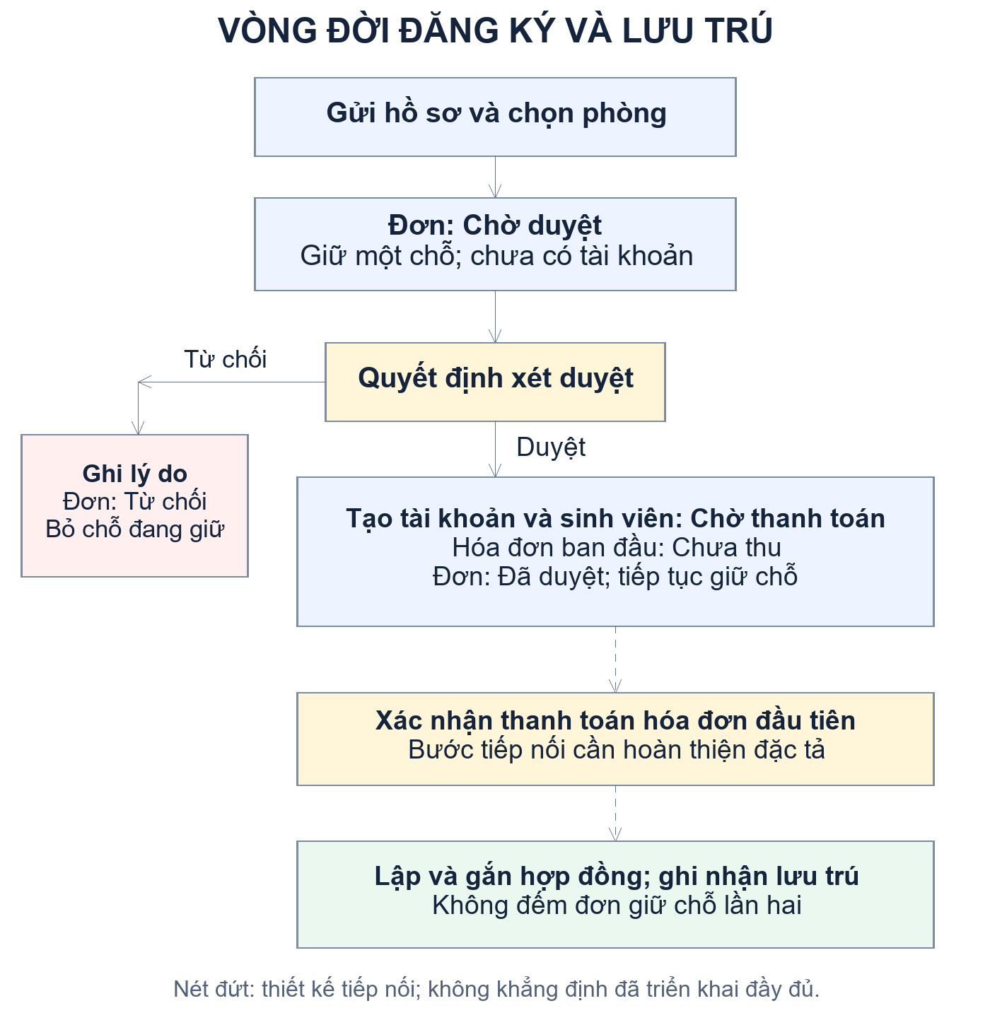
Hình 2.2. Quy trình đăng ký và lưu trú
Đối tượng | Trạng thái trước | Sự kiện | Trạng thái/dữ liệu sau
DonDangKy | Chưa tồn tại | Gửi hồ sơ hợp lệ | Chờ duyệt; giữ một chỗ.
DonDangKy | Chờ duyệt | Nhân viên từ chối | Từ chối; lưu lý do; giải phóng chỗ giữ.
DonDangKy | Chờ duyệt | Nhân viên duyệt | Đã duyệt; gắn hóa đơn ban đầu; MaHopDong NULL; tiếp tục giữ chỗ.
SinhVien | Chưa tồn tại | Duyệt đăng ký | Chờ thanh toán.
HoaDon ban đầu | Chưa tồn tại | Duyệt đăng ký | Chưa thu; gắn sinh viên, phòng, học kỳ.
HoaDon + lưu trú | Chưa thu; SV chờ thanh toán | UC17 hoặc UC07.2 xác nhận thanh toán | Đã thu; tạo/gắn hợp đồng; SinhVien chuyển Đang ở theo quy tắc hợp đồng.

2.4.2. Xác định chỗ khả dụng và xử lý giữ chỗ
Sức chứa là thuộc tính cấu hình của phòng và không được giảm/tăng trực tiếp khi có đơn đăng ký. Số người đang ở và số chỗ đang giữ được tính từ dữ liệu hợp đồng và đơn đăng ký để tránh nhiều nguồn trạng thái độc lập.
• Số đang ở = số HopDong của phòng có TrangThai = “Còn hạn”.
• Số đang giữ = số DonDangKy “Chờ duyệt” + số DonDangKy “Đã duyệt” nhưng MaHopDong IS NULL.
• Số chỗ khả dụng = SucChua - số đang ở - số đang giữ.
Khi đơn đã được liên kết với hợp đồng, đơn không còn được tính vào số đang giữ để tránh đếm hai lần. UC02 chỉ cho chọn phòng còn khả dụng; UC15 vẫn hiển thị phòng đầy. Việc đăng ký và duyệt phải kiểm tra lại sức chứa trong transaction/khóa thay vì tin vào số liệu đã hiển thị trước đó.

2.4.3. Quy tắc ưu tiên và chống trùng hồ sơ
Mã diện ưu tiên | Tên diện | Mức ưu tiên
UT00 | Không có | 0
UT01 | Hộ nghèo/cận nghèo | 2
UT02 | Con thương binh/liệt sĩ | 4
UT03 | Vùng sâu, vùng xa/hải đảo | 3
Danh sách chờ duyệt được sắp xếp theo MucUuTien giảm dần, sau đó ThoiGianGui và mã đơn tăng dần. Quy tắc chỉ hỗ trợ thứ tự xử lý hồ sơ, không thay thế việc nhân viên kiểm tra tính hợp lệ của từng hồ sơ. Khi tiếp nhận và xét duyệt, hệ thống đối chiếu MSSV, CCCD và tài khoản đã tồn tại để tránh tạo trùng hồ sơ.

2.4.4. Tính tiền phòng và lập hóa đơn định kỳ
Đơn giá tiền phòng được quản lý theo tháng. Mức đang được sử dụng trong phương án hiện hành là 200.000 đồng/sinh viên/tháng; chương trình lấy giá có hiệu lực từ bảng dongia thay vì gán cứng số tiền trong mã xử lý. Khi UC03 duyệt hồ sơ, hệ thống tạo hóa đơn tiền phòng ban đầu cho kỳ học kế tiếp theo đơn giá có hiệu lực.
Với khoảng học kỳ có tháng trọn vẹn và tháng lẻ, tổng tiền được tính bằng tổng tiền từng tháng. Tháng trọn vẹn tính đủ đơn giá; tháng lẻ tính theo tỷ lệ số ngày của kỳ nằm trong tháng trên tổng số ngày của tháng, tính cả hai ngày biên. Tổng cuối cùng được làm tròn đến đồng.
Công thức: Tiền phòng kỳ = làm tròn [Σ (đơn giá tháng × số ngày của kỳ trong tháng / số ngày của tháng)]. UC10.1 phải kiểm tra hóa đơn tiền phòng cùng sinh viên và học kỳ đã tồn tại, kể cả hóa đơn ban đầu do UC03 tạo, để tránh thu trùng.

2.4.5. Thanh toán và hình thành hợp đồng
Hệ thống có hai đường xác nhận thanh toán: UC17 cho sinh viên tự thực hiện quy trình QR mô phỏng và UC07.2 cho nhân viên kế toán xác nhận khoản thanh toán trực tiếp/thủ công. Hai đường xử lý phải sử dụng cùng nguyên tắc hậu xử lý để tránh một hóa đơn tạo hai hợp đồng hoặc có kết quả khác nhau.
• Hóa đơn thông thường: cập nhật “Đã thu” và ThoiGianThanhToan; không tạo hợp đồng mới.
• Hóa đơn tiền phòng ban đầu gắn với DonDangKy Đã duyệt và MaHopDong còn NULL: ngoài cập nhật thanh toán, tạo HopDong, gắn DonDangKy.MaHopDong và chuyển SinhVien sang “Đang ở” trong cùng transaction.
• Nếu đơn đã có hợp đồng hoặc hóa đơn đã Đã thu, không thực hiện lặp.
QR trong UC17 chỉ mô phỏng trải nghiệm thanh toán. Sau khi quét, sinh viên nhìn thấy thông tin số tiền và nội dung rồi nhấn xác nhận; hệ thống không đối soát với ngân hàng.

2.4.6. Transaction và kiểm soát truy cập đồng thời
Các thao tác tác động nhiều bảng như UC03 và bước thanh toán đầu tiên phải được xem là một đơn vị nghiệp vụ. Nếu tạo hóa đơn, tài khoản, sinh viên hoặc hợp đồng lỗi ở giữa quá trình, toàn bộ thay đổi của thao tác phải rollback. Kiểm tra trạng thái “Chờ duyệt”, “Chưa thu” và chỗ khả dụng phải được thực hiện lại ngay trước khi ghi để chống xử lý lặp hoặc vượt sức chứa.
UC02 và UC03 cần sử dụng cơ chế khóa thống nhất đối với dữ liệu phòng/đơn liên quan. Dữ liệu trên giao diện chỉ có giá trị tham khảo tại thời điểm hiển thị; máy chủ phải đọc trạng thái mới nhất trước commit. Tương tự, UC07.2 và UC17 phải chống hai yêu cầu xác nhận cùng một hóa đơn.

2.4.7. Các quyết định nghiệp vụ còn mở
• Thời hạn thanh toán sau khi UC03 duyệt và cách giải phóng chỗ nếu quá hạn; schema hiện chưa có trạng thái đơn “Hết hạn/Hủy”.
• Ngày bắt đầu, ngày kết thúc và cách xác định thời hạn hợp đồng khi hóa đơn ban đầu được thanh toán.
• Phạm vi hóa đơn phải hoàn tất khi thanh lý, ngày hiệu lực thanh lý và có/không hoàn phí.
• Chỉ số mốc cho phòng mới, thay đồng hồ, thiếu tháng liền trước, sinh viên vào/ra giữa tháng và cách phân bổ điện nước.
• Cơ chế triển khai Timer, chống chạy trùng và xử lý lại khi tác vụ định kỳ lỗi.

2.5. Thiết kế kiến trúc phần mềm

2.5.1. Kiến trúc Client - Server và tổ chức xử lý
Hệ thống sử dụng kiến trúc Client - Server. Trình duyệt hiển thị HTML, CSS và thực hiện tương tác JavaScript. Máy chủ PHP tiếp nhận yêu cầu, kiểm tra dữ liệu và quyền truy cập, xử lý nghiệp vụ rồi truy vấn MySQL qua PDO. Cơ sở dữ liệu lưu thông tin tập trung và kiểm soát các ràng buộc khóa.
Mã nguồn được tổ chức theo hướng phân tách trách nhiệm tương tự MVC: thành phần điều khiển tiếp nhận yêu cầu; Model thực hiện truy vấn và nghiệp vụ; phần giao diện trình bày dữ liệu. Cấu hình kết nối, đường dẫn ứng dụng, middleware xác thực/phân quyền và các thành phần giao diện dùng chung được tách để các module sử dụng nhất quán.
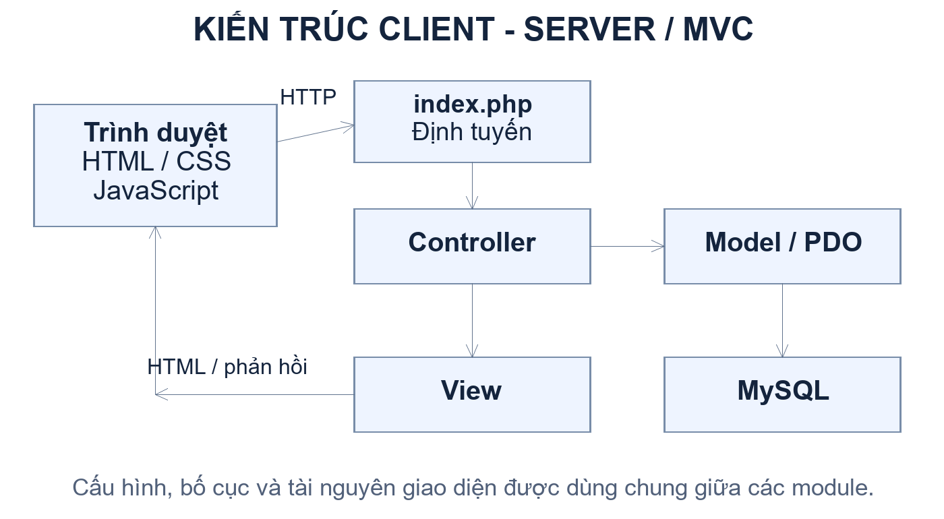
Hình 2.3. Kiến trúc Client - Server và các lớp trách nhiệm
Thành phần | Trách nhiệm
Điểm vào/định tuyến | Nhận yêu cầu, chọn chức năng và áp dụng kiểm tra truy cập.
Controller | Kiểm tra phương thức, bộ lọc/dữ liệu; gọi Model và chọn phản hồi/giao diện.
Model | Truy vấn PDO, tính toán nghiệp vụ, transaction và kiểm tra trạng thái.
Giao diện | Hiển thị biểu mẫu, danh sách, chi tiết và thông báo theo vai trò.
Cấu hình/tiện ích | Kết nối CSDL, biến môi trường, đường dẫn, session, middleware và bố cục dùng chung.
Tài nguyên giao diện | CSS, JavaScript và hình ảnh.
Tài liệu/kiểm thử | Đặc tả, sơ đồ, SQL/migration và bộ kiểm thử.

2.5.2. Thiết kế lớp xử lý cho các luồng trọng tâm
Các lớp xử lý trọng tâm được nhóm theo trách nhiệm thay vì bắt buộc mỗi bảng phải có một lớp PHP riêng. Room cung cấp dữ liệu phòng và công thức khả dụng dùng chung; Registration điều phối đăng ký; Approval điều phối xét duyệt. Cách tổ chức này giảm nguy cơ UC02, UC03 và UC15 sử dụng các công thức chỗ trống khác nhau.
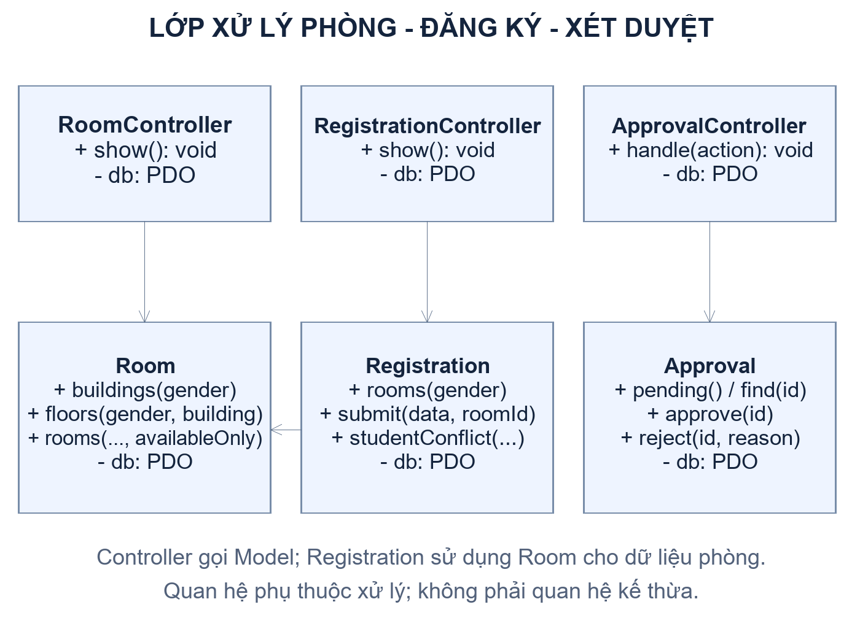
Hình 2.4. Sơ đồ lớp xử lý phòng, đăng ký và xét duyệt

2.5.3. Phân quyền và xử lý lỗi
Các trang công khai như đăng ký, thông tin phòng và hướng dẫn có thể truy cập khi chưa đăng nhập. Chức năng sinh viên, nhân viên và quản lý phải kiểm tra phiên và vai trò ở máy chủ trước khi đọc hoặc ghi dữ liệu; việc chỉ ẩn nút trên giao diện không được xem là cơ chế phân quyền đầy đủ.
Dữ liệu cá nhân của sinh viên được xác định từ phiên hoặc quan hệ tài khoản đã xác thực. Các thao tác ghi kiểm tra phương thức yêu cầu, dữ liệu đầu vào, trạng thái nghiệp vụ và chống yêu cầu giả mạo theo cơ chế chung. Thông báo lỗi dành cho người dùng cần ngắn gọn, không lộ chuỗi kết nối, truy vấn SQL hoặc thông tin kỹ thuật nhạy cảm.

2.6. Thiết kế cơ sở dữ liệu

2.6.1. Cơ sở xác định mô hình dữ liệu
Cơ sở dữ liệu sử dụng MySQL với 17 bảng quan hệ. Thiết kế tách tài khoản khỏi hồ sơ sinh viên/nhân viên; tách tòa khỏi phòng; tách hóa đơn chung khỏi chi tiết từng loại; dùng bảng liên kết cho quan hệ hóa đơn điện nước - sinh viên. Đơn đăng ký lưu thông tin tại thời điểm nộp và có hai liên kết tùy chọn tới hóa đơn tiền phòng ban đầu và hợp đồng hình thành sau thanh toán.
Hai trường DonDangKy.MaHoaDon và DonDangKy.MaHopDong cho phép NULL vì tại thời điểm nộp đơn chưa có hóa đơn hoặc hợp đồng. MaHoaDon là liên kết duy nhất tới hóa đơn tiền phòng ban đầu; MaHopDong là liên kết duy nhất tới hợp đồng được tạo sau bước thanh toán. MSSV trong DonDangKy không được đặt FK bắt buộc tới SinhVien vì hồ sơ sinh viên có thể chưa tồn tại khi nộp đơn.

2.6.2. Sơ đồ quan hệ thực thể
Để bảo đảm khả năng đọc khi in, ERD được chia thành ba nhóm. Mỗi hộp thể hiện khóa chính, khóa ngoại và một số thuộc tính quan trọng; cùng một bảng có thể xuất hiện ở nhiều hình với vai trò tham chiếu.
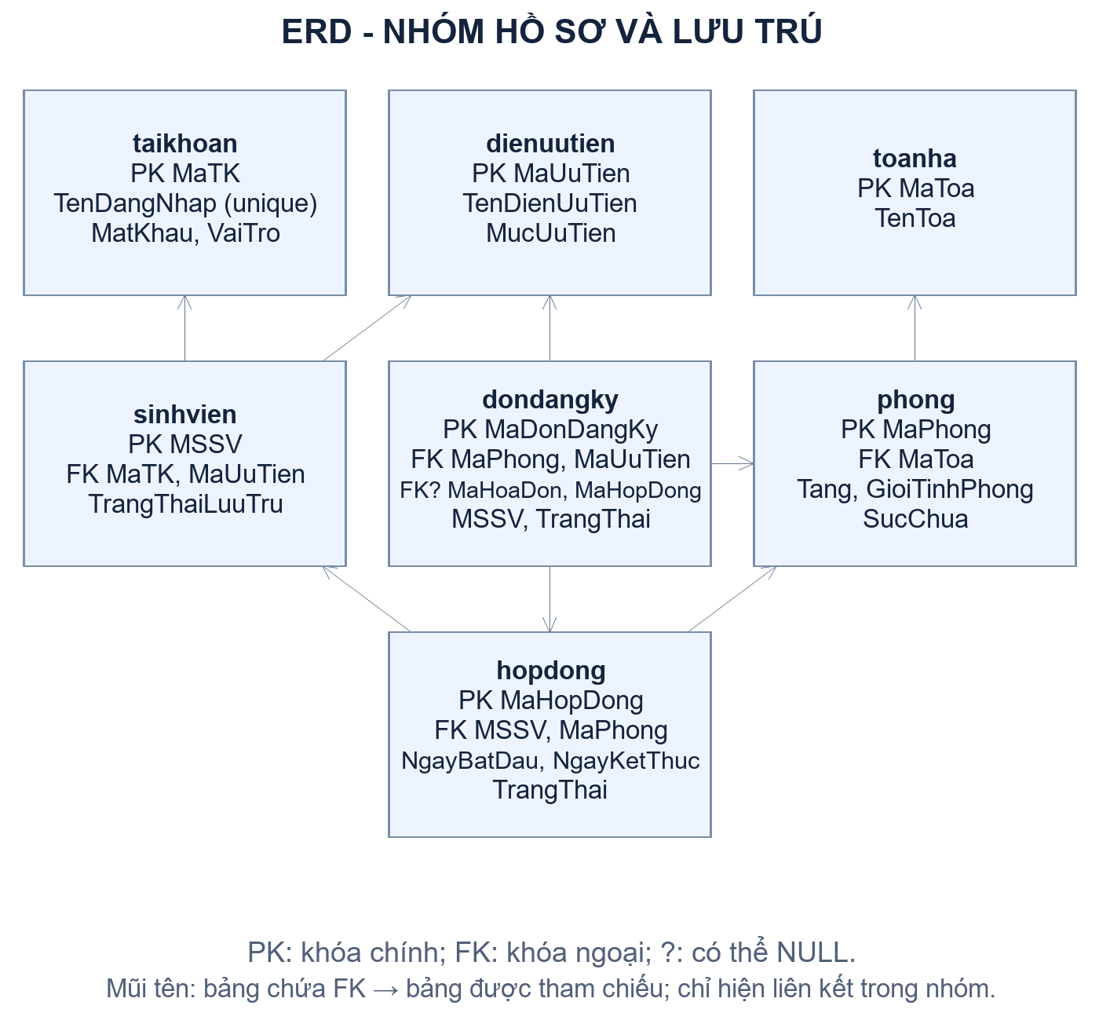
Hình 2.5. ERD nhóm tài khoản, hồ sơ, phòng và hợp đồng
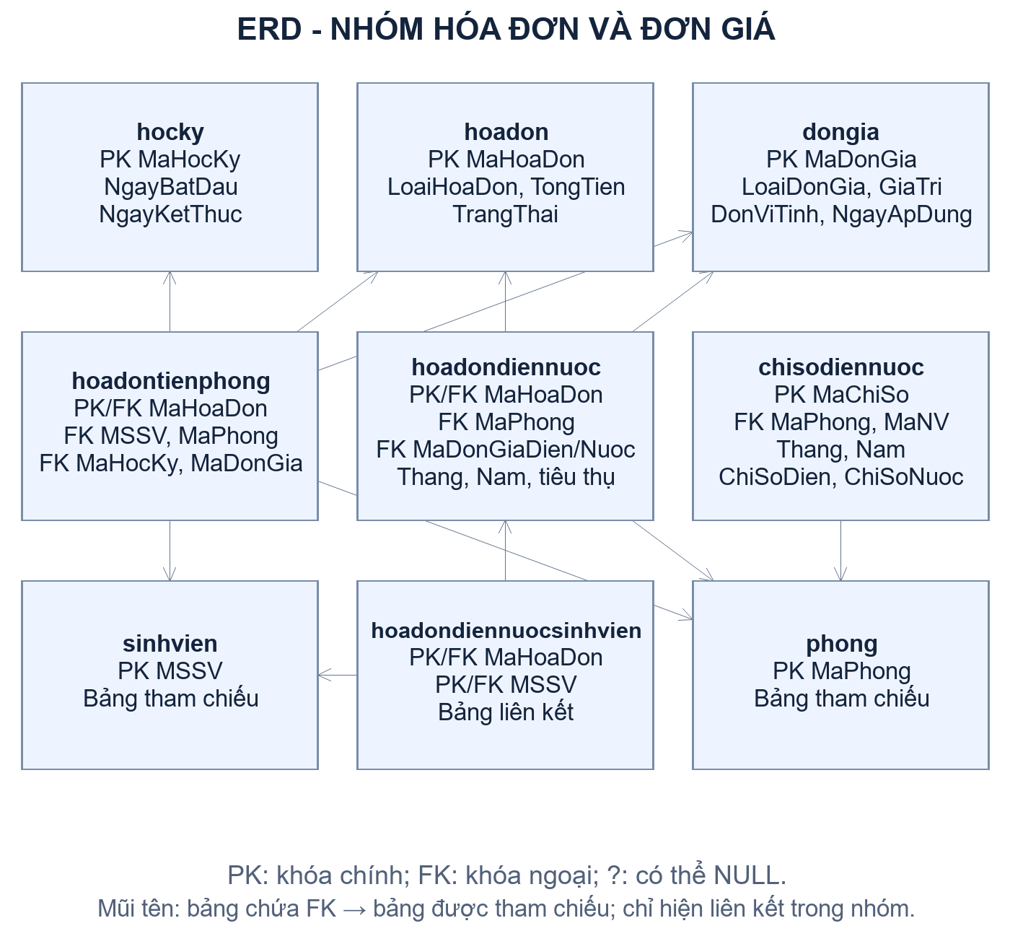
Hình 2.6. ERD nhóm hóa đơn, học kỳ, đơn giá và chỉ số
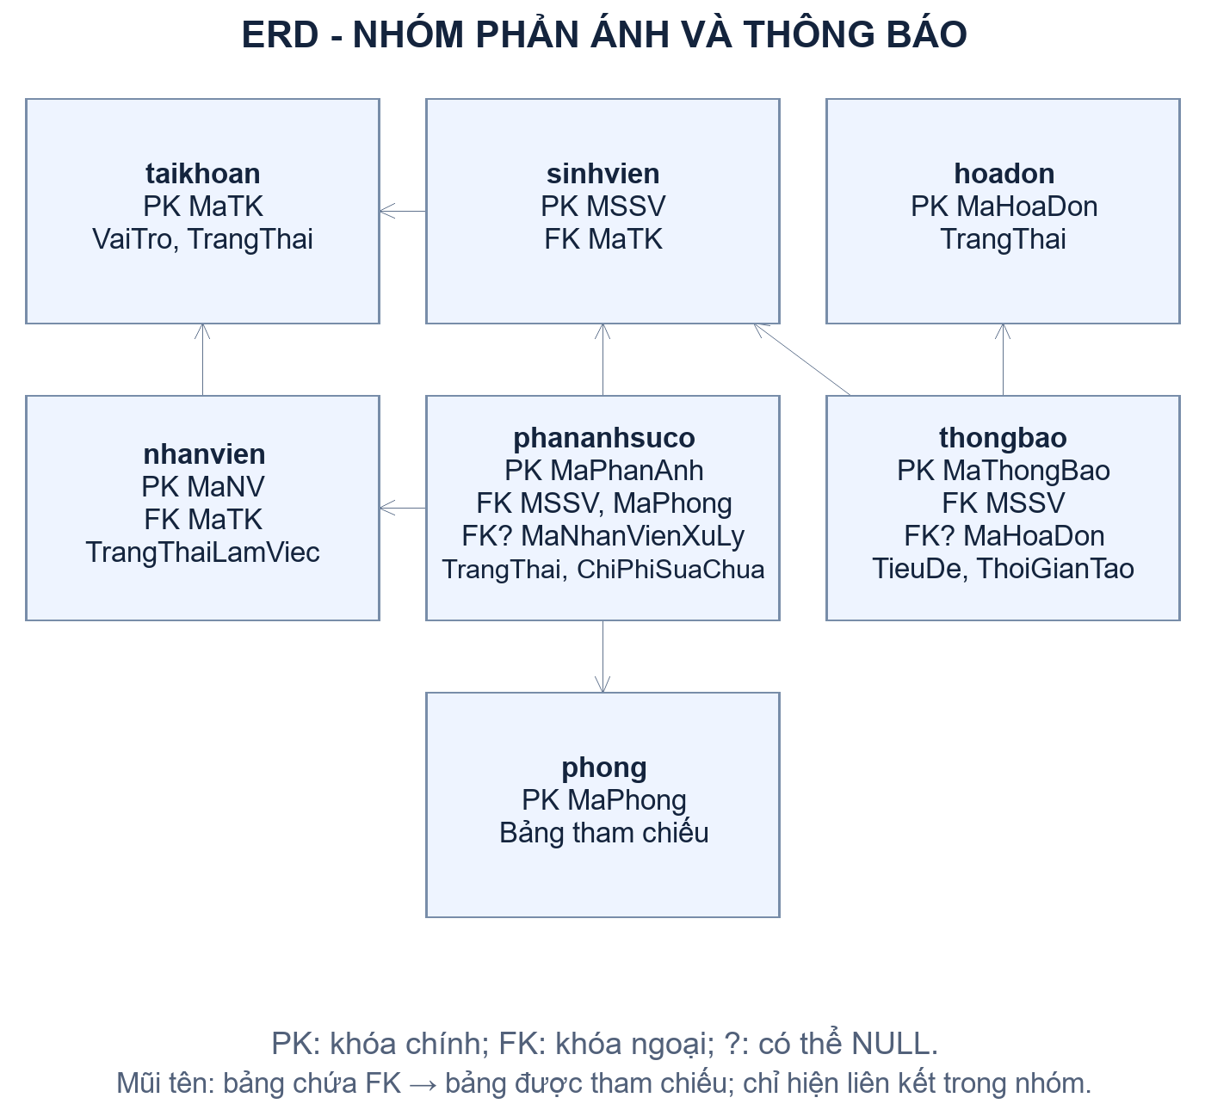
Hình 2.7. ERD nhóm nhân viên, phản ánh và thông báo
Quan hệ nghiệp vụ | Cách biểu diễn và số lượng
Tòa nhà - phòng | Một tòa có nhiều phòng; mỗi phòng thuộc một tòa qua MaToa.
Phòng - hợp đồng | Một phòng có nhiều hợp đồng theo thời gian; mỗi hợp đồng gắn một phòng.
Sinh viên - hợp đồng | Một sinh viên có thể có nhiều hợp đồng theo thời gian.
Diện ưu tiên - hồ sơ | Một diện ưu tiên có thể gắn nhiều đơn và nhiều sinh viên.
Đơn đăng ký - phòng | Mỗi đơn chọn một phòng; một phòng có thể được tham chiếu bởi nhiều đơn.
Đơn đăng ký - hóa đơn/hợp đồng | Liên kết 0..1 trước các bước xử lý; được ghi khi hóa đơn/hợp đồng tương ứng hình thành.
Hóa đơn - chi tiết | Chi tiết tiền phòng hoặc điện nước dùng MaHoaDon làm PK đồng thời tham chiếu hóa đơn chung.
Sinh viên - hóa đơn điện nước | Quan hệ nhiều-nhiều qua hoadondiennuocsinhvien.
Phòng - chỉ số | Một phòng có nhiều bản ghi theo kỳ; không trùng phòng, tháng, năm.
Sinh viên - phản ánh/thông báo | Một sinh viên có nhiều phản ánh và thông báo; mỗi bản ghi thuộc một sinh viên.

2.6.3. Danh mục bảng và thuộc tính chính
Bảng | Khóa chính | Thuộc tính | Mục đích
taikhoan | MaTK | TenDangNhap, MatKhau, VaiTro, TrangThai | Tài khoản và xác thực.
sinhvien | MSSV | MaTK, MaUuTien, CCCD, HoTen, TrangThaiLuuTru | Hồ sơ sinh viên.
nhanvien | MaNV | MaTK, HoTen, TrangThaiLamViec | Hồ sơ nhân viên.
dienuutien | MaUuTien | TenDienUuTien, MucUuTien | Danh mục diện ưu tiên.
toanha | MaToa | TenToa | Danh mục tòa.
phong | MaPhong | MaToa, SoPhong, Tang, GioiTinhPhong, SucChua | Thông tin phòng.
dondangky | MaDonDangKy | MSSV, CCCD, MaPhong, MaUuTien, TrangThai, MaHoaDon, MaHopDong | Hồ sơ đăng ký và kết quả xét duyệt.
hopdong | MaHopDong | MSSV, MaPhong, NgayBatDau, NgayKetThuc, TrangThai | Hợp đồng lưu trú.
hocky | MaHocKy | TenHocKy, NamHoc, NgayBatDau, NgayKetThuc | Khoảng thời gian học kỳ.
dongia | MaDonGia | LoaiDonGia, GiaTri, DonViTinh, NgayApDung | Đơn giá theo loại và ngày áp dụng.
hoadon | MaHoaDon | LoaiHoaDon, TongTien, ThoiGianLap, TrangThai, ThoiGianThanhToan | Trạng thái chung của hóa đơn.
hoadontienphong | MaHoaDon | MSSV, MaPhong, MaHocKy, MaDonGia | Chi tiết hóa đơn tiền phòng.
hoadondiennuoc | MaHoaDon | MaPhong, Thang, Nam, DienTieuThu, NuocTieuThu, TienDien, TienNuoc | Chi tiết hóa đơn điện nước.
hoadondiennuocsinhvien | MaHoaDon + MSSV | Hai khóa tham chiếu | Liên kết hóa đơn điện nước với sinh viên.
chisodiennuoc | MaChiSo | MaPhong, MaNV, ChiSoDien, ChiSoNuoc, Thang, Nam, ThoiGianGhi | Chỉ số điện nước.
phananhsuco | MaPhanAnh | MSSV, MaPhong, MaNhanVienXuLy, LoaiSuCo, MoTa, ChiPhiSuaChua, TrangThai | Phản ánh và kết quả xử lý.
thongbao | MaThongBao | MSSV, MaHoaDon, TieuDe, NoiDung, ThoiGianTao | Thông báo cho sinh viên.

2.6.4. Kiểu dữ liệu, trạng thái và ràng buộc
Các mã nghiệp vụ sử dụng chuỗi có độ dài giới hạn; MaTK sử dụng số nguyên tự tăng. Thời điểm gửi, lập hóa đơn và thanh toán dùng datetime; mốc ngày học kỳ và hợp đồng dùng date; giá trị tiền dùng decimal; chỉ số điện nước dùng số nguyên. Khóa chính và khóa ngoại bảo đảm tính tham chiếu; các ràng buộc UNIQUE hỗ trợ chống trùng theo tài khoản, kỳ chỉ số và kỳ hóa đơn.
Đối tượng | Trạng thái
Tài khoản | Hoạt động; Khóa
Sinh viên | Chờ thanh toán; Đang ở; Đã rời đi
Nhân viên | Đang làm; Nghỉ việc
Đơn đăng ký | Chờ duyệt; Đã duyệt; Từ chối
Hợp đồng | Còn hạn; Hết hạn; Đã thanh lý
Hóa đơn | Chưa thu; Đã thu
Phản ánh | Chờ xử lý; Đã xử lý
DonDangKy.MaHoaDon là VARCHAR(12), cho phép NULL, UNIQUE và tham chiếu hoadontienphong.MaHoaDon. DonDangKy.MaHopDong là VARCHAR(10), cho phép NULL, UNIQUE và tham chiếu hopdong.MaHopDong. Các ràng buộc tổng hợp như sức chứa, chuyển trạng thái nhiều bảng hoặc xác định hóa đơn ban đầu vẫn cần được kiểm tra ở tầng nghiệp vụ và transaction.

2.6.5. Phân biệt ràng buộc CSDL, xử lý ứng dụng và tác vụ định kỳ
Ràng buộc trong MySQL kiểm soát các điều kiện cấu trúc như khóa chính, khóa ngoại và không trùng. Logic PHP kiểm soát quyền, quyết định nghiệp vụ, chuyển trạng thái và thao tác nhiều bảng. Timer là cơ chế riêng để kích hoạt tác vụ lập hóa đơn theo lịch; sự xuất hiện của Timer trên sơ đồ Use Case không đồng nghĩa CSDL đã có trigger hoặc event chạy theo thời gian.

2.7. Thiết kế giao diện và tương tác

2.7.1. Nguyên tắc thiết kế
Giao diện được tổ chức theo vai trò. Khu vực công khai có trang chủ, đăng ký, thông tin phòng, hướng dẫn, trợ lý AI và đăng nhập. Khu vực nội bộ chỉ hiển thị thao tác phù hợp người dùng đã xác thực. Danh sách ưu tiên bộ lọc, bảng kết quả và thao tác xem chi tiết; biểu mẫu đánh dấu trường bắt buộc và hiển thị lỗi gần trường dữ liệu.
Các thao tác nhạy cảm như duyệt, từ chối, thanh lý, xác nhận thanh toán hoặc thanh toán QR cần có bước xác nhận. Giao diện Responsive được xem xét để biểu mẫu và danh sách sử dụng được trên màn hình nhỏ. Quyền thực sự vẫn được kiểm tra ở máy chủ.

2.7.2. Cấu trúc các màn hình
Màn hình | Thành phần chính | Kiểm tra/phản hồi cần có
Đăng nhập | Tên đăng nhập, mật khẩu | Thiếu/sai thông tin; tài khoản khóa.
Đăng ký bước 1 | Hồ sơ, diện ưu tiên, minh chứng | Dữ liệu sai; trùng hồ sơ; tệp không hợp lệ.
Đăng ký bước 2 | Phòng còn khả dụng theo giới tính | Kiểm tra lại khi gửi; phòng vừa hết chỗ.
Đăng ký bước 3 | Tóm tắt hồ sơ, phòng, xác nhận | Gửi thành công hoặc quay lại chọn phòng.
Xét duyệt | Danh sách ưu tiên, chi tiết, duyệt/từ chối | Lý do từ chối; tệp minh chứng thiếu/mất; dữ liệu đủ điều kiện duyệt.
Sinh viên/hợp đồng | Bộ lọc, danh sách, chi tiết | Không có kết quả; giới hạn trường sửa; xác nhận thao tác.
Điện nước/hóa đơn | Phòng, kỳ, chỉ số; danh sách/chi tiết hóa đơn | Chỉ số giảm/trùng; hóa đơn đã thu; lỗi dữ liệu.
Phản ánh | Loại sự cố, phòng từ hợp đồng, mô tả/chi phí | Không có hợp đồng; dữ liệu thiếu; phản ánh đã xử lý.
Thông tin lưu trú/thông báo | Hồ sơ, hợp đồng/phòng, danh sách thông báo | Chưa có hợp đồng/thông báo; giới hạn dữ liệu theo phiên.
Thống kê | Loại thống kê, khoảng thời gian, kết quả | Khoảng thời gian sai; không có dữ liệu.
Thông tin phòng | Khu, tòa, tầng, thẻ phòng | Bộ lọc sai; phòng đầy vẫn hiển thị.
Thanh toán UC17 | Chi tiết hóa đơn, QR mô phỏng, trang xác nhận | Hóa đơn không thuộc sinh viên, đã thu, lỗi transaction.

2.7.3. Phác thảo giao diện
Các wireframe dưới đây do nhóm xây dựng để mô tả bố cục, thành phần và tương tác của các màn hình. Hình được tổ chức theo nhóm chức năng nhằm thể hiện sự liên kết giữa giao diện công khai, khu vực sinh viên và khu vực nghiệp vụ nội bộ. Các giá trị và hồ sơ trên hình là dữ liệu minh họa cho thiết kế giao diện.
a) Giao diện công khai và đăng ký lưu trú
Nhóm giao diện công khai giúp người dùng tiếp cận thông tin ký túc xá, đăng nhập và thực hiện đăng ký lưu trú theo từng bước.
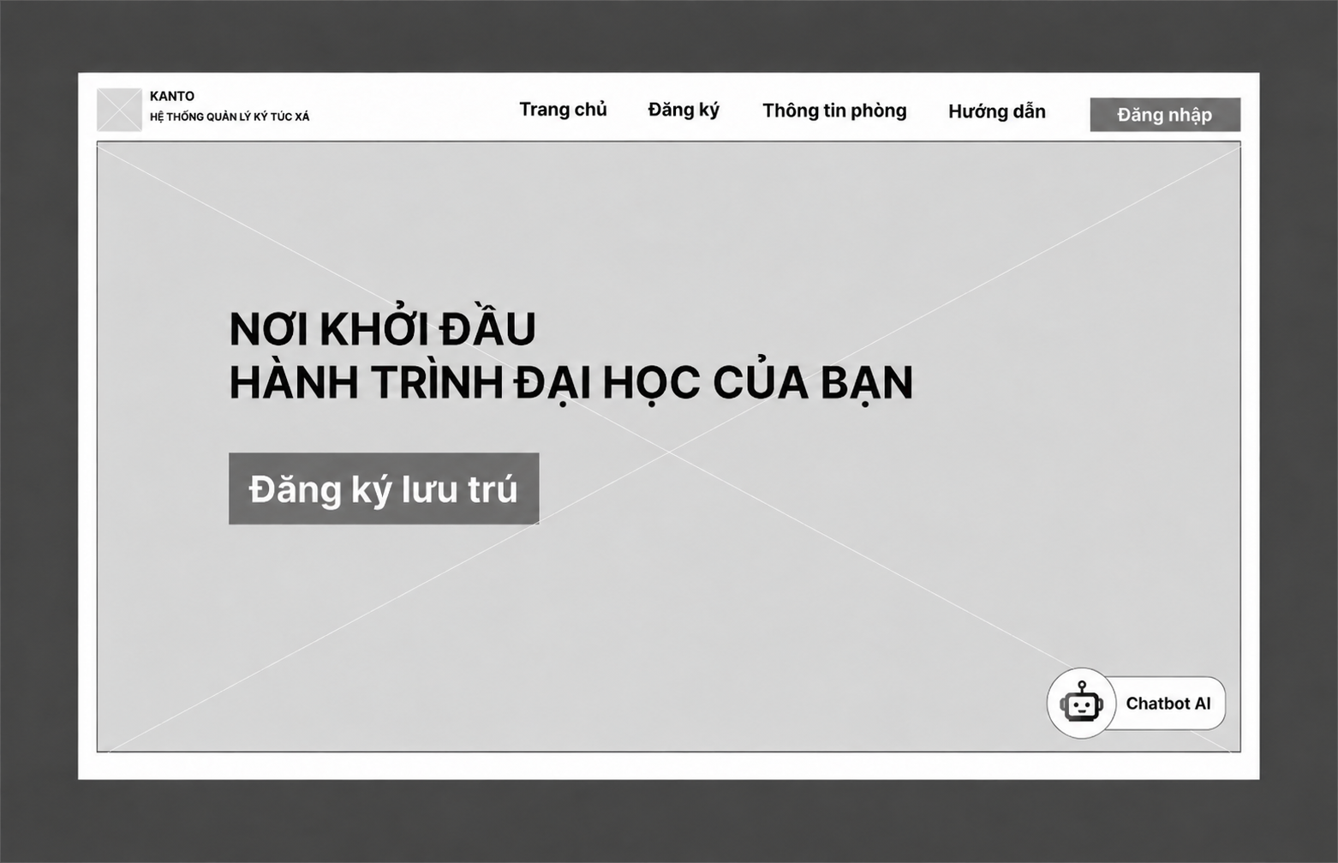
Hình 2.8. Trang chủ của hệ thống
Trang chủ bố trí thanh điều hướng, vùng giới thiệu, nút đăng ký lưu trú và điểm truy cập trợ lý AI.
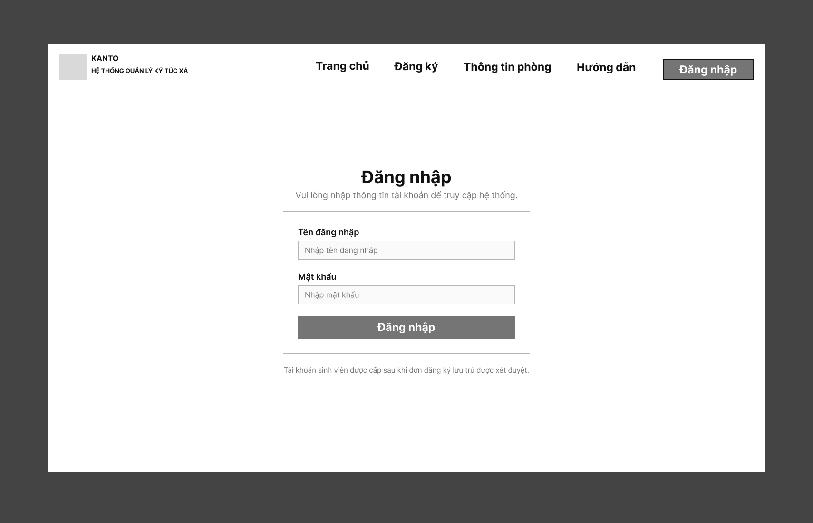
Hình 2.9. Giao diện đăng nhập - UC01
Biểu mẫu đăng nhập tập trung vào tên đăng nhập, mật khẩu và nút xác nhận để người dùng truy cập hệ thống.
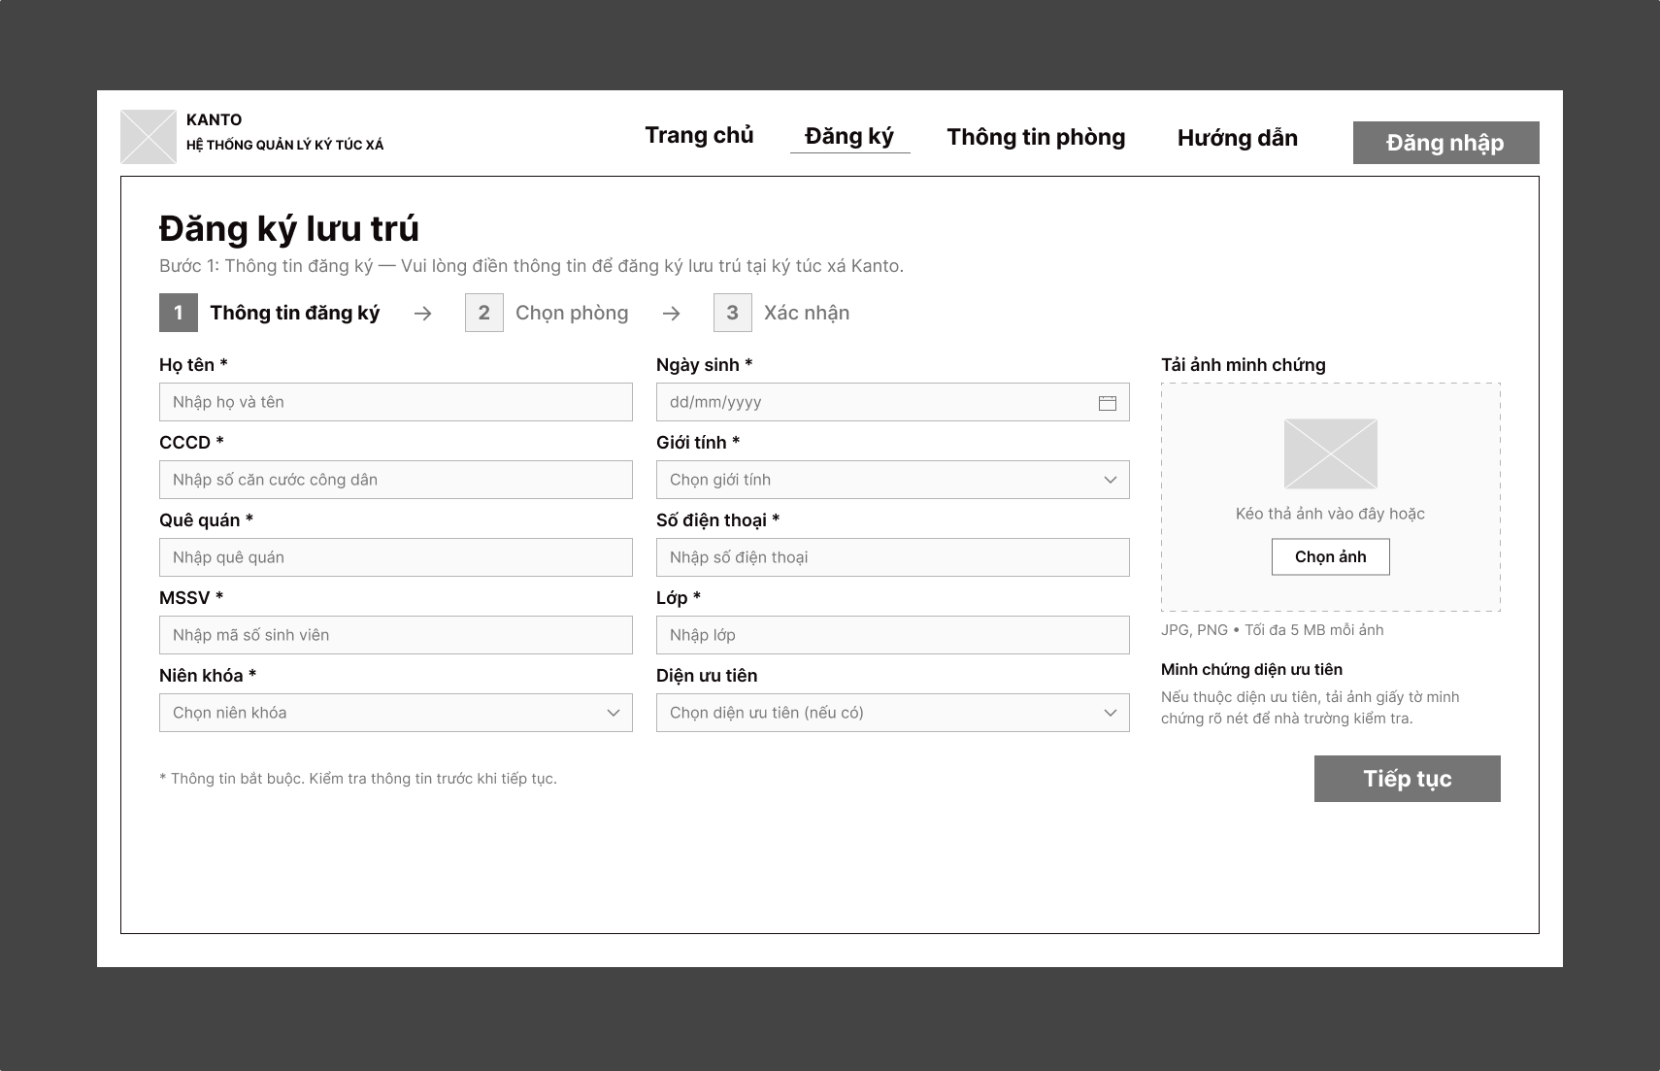
Hình 2.10. Đăng ký lưu trú: nhập thông tin - UC02
Bước đầu thu thập thông tin cá nhân, học tập, diện ưu tiên và tệp minh chứng; các trường bắt buộc được đánh dấu trên biểu mẫu.
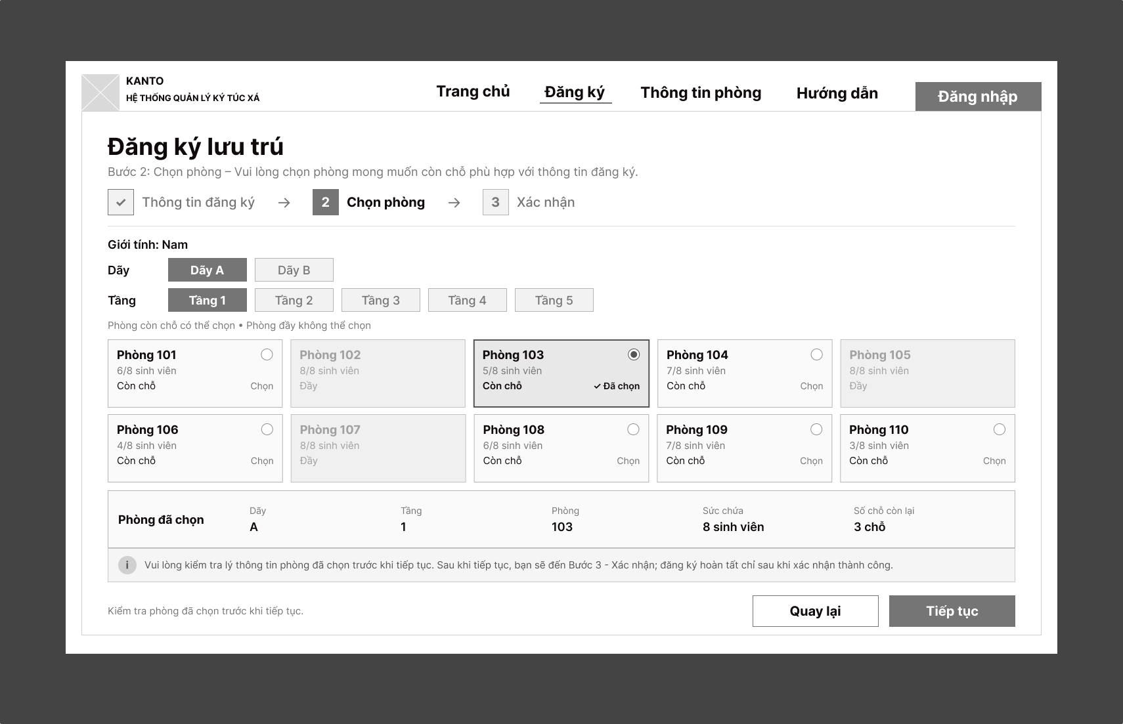
Hình 2.11. Đăng ký lưu trú: chọn phòng - UC02
Bước chọn phòng trình bày bộ lọc, thẻ phòng và thông tin phòng đã chọn để người đăng ký kiểm tra trước khi tiếp tục.
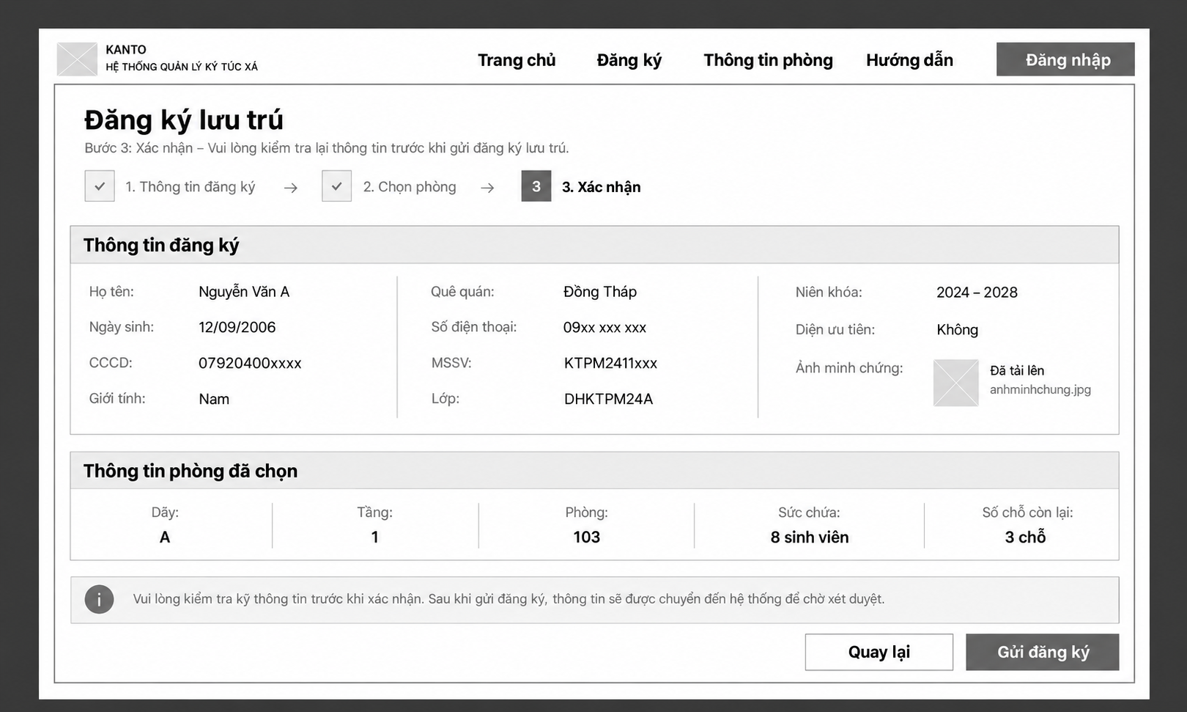
Hình 2.12. Đăng ký lưu trú: xem lại và xác nhận - UC02
Bước cuối tổng hợp hồ sơ và phòng đã chọn, cho phép quay lại chỉnh sửa hoặc gửi đăng ký.
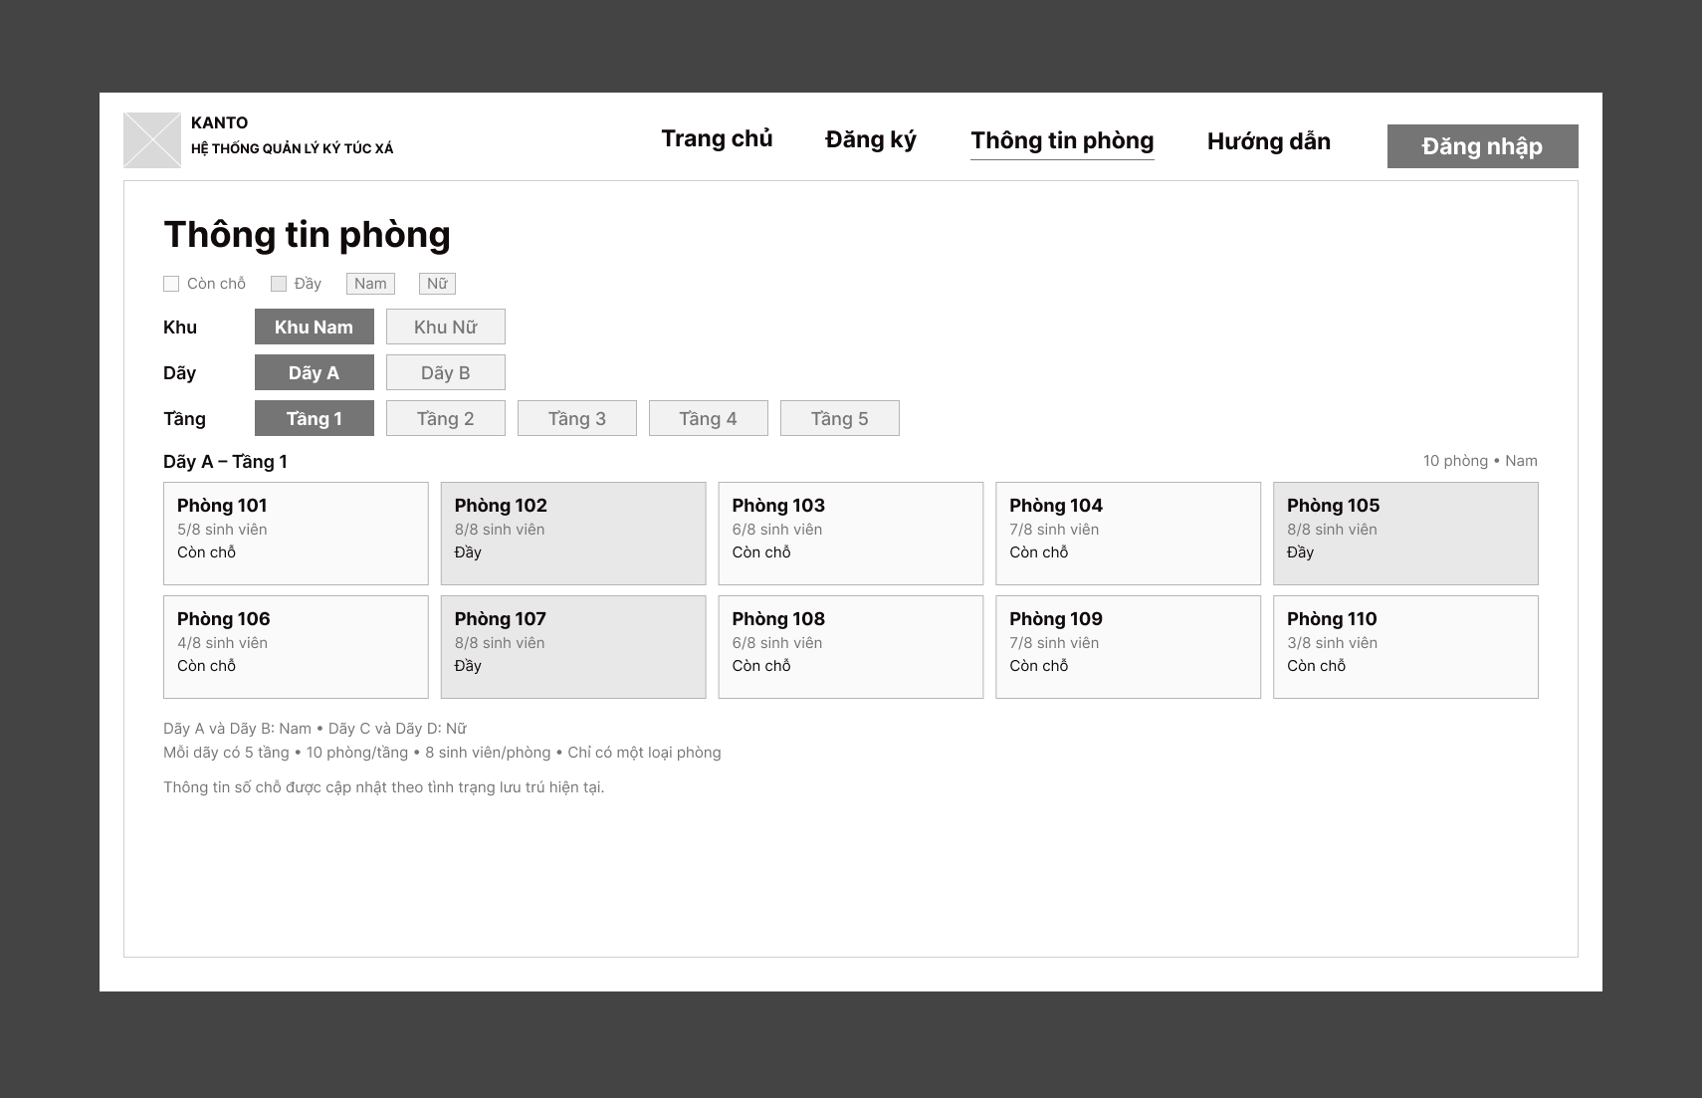
Hình 2.13. Giao diện xem thông tin phòng - UC15
Màn hình thông tin phòng tổ chức bộ lọc khu, tòa và tầng, kết hợp các thẻ phòng để trình bày tình trạng sử dụng.
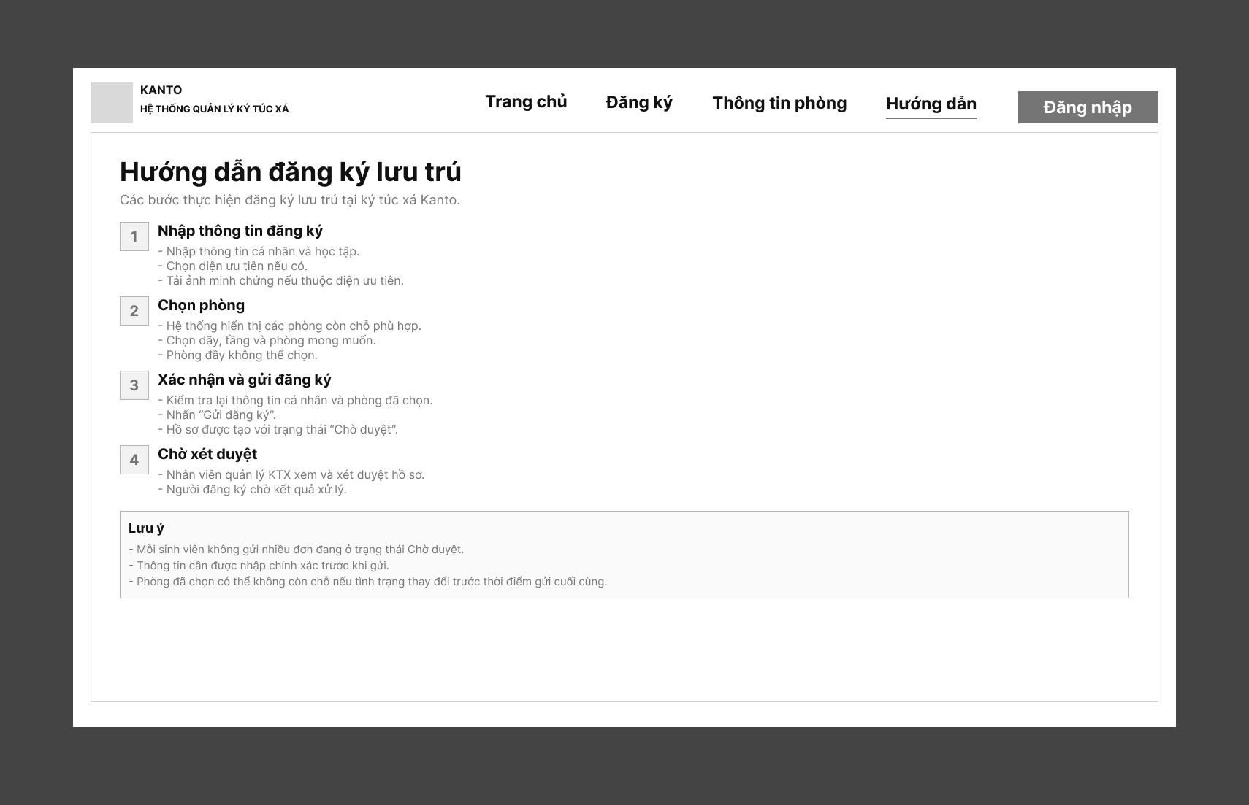
Hình 2.14. Giao diện hướng dẫn đăng ký - UC16
Màn hình hướng dẫn trình bày các bước nhập thông tin, chọn phòng, xác nhận và chờ xét duyệt theo thứ tự thực hiện.
b) Trang tổng quan theo vai trò
Các trang tổng quan cung cấp điểm truy cập nhanh tới chức năng của từng vai trò và trình bày các chỉ số cần theo dõi.
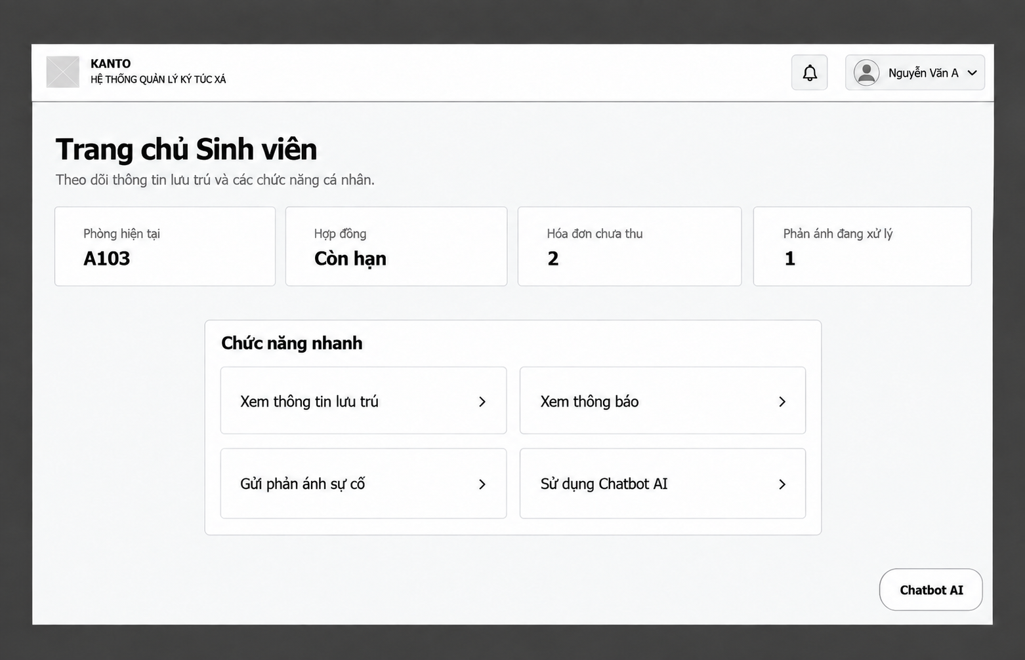
Hình 2.15. Trang tổng quan sinh viên
Trang sinh viên bố trí thông tin lưu trú tóm tắt và các lối tắt tới hồ sơ, thông báo, phản ánh và trợ lý AI.
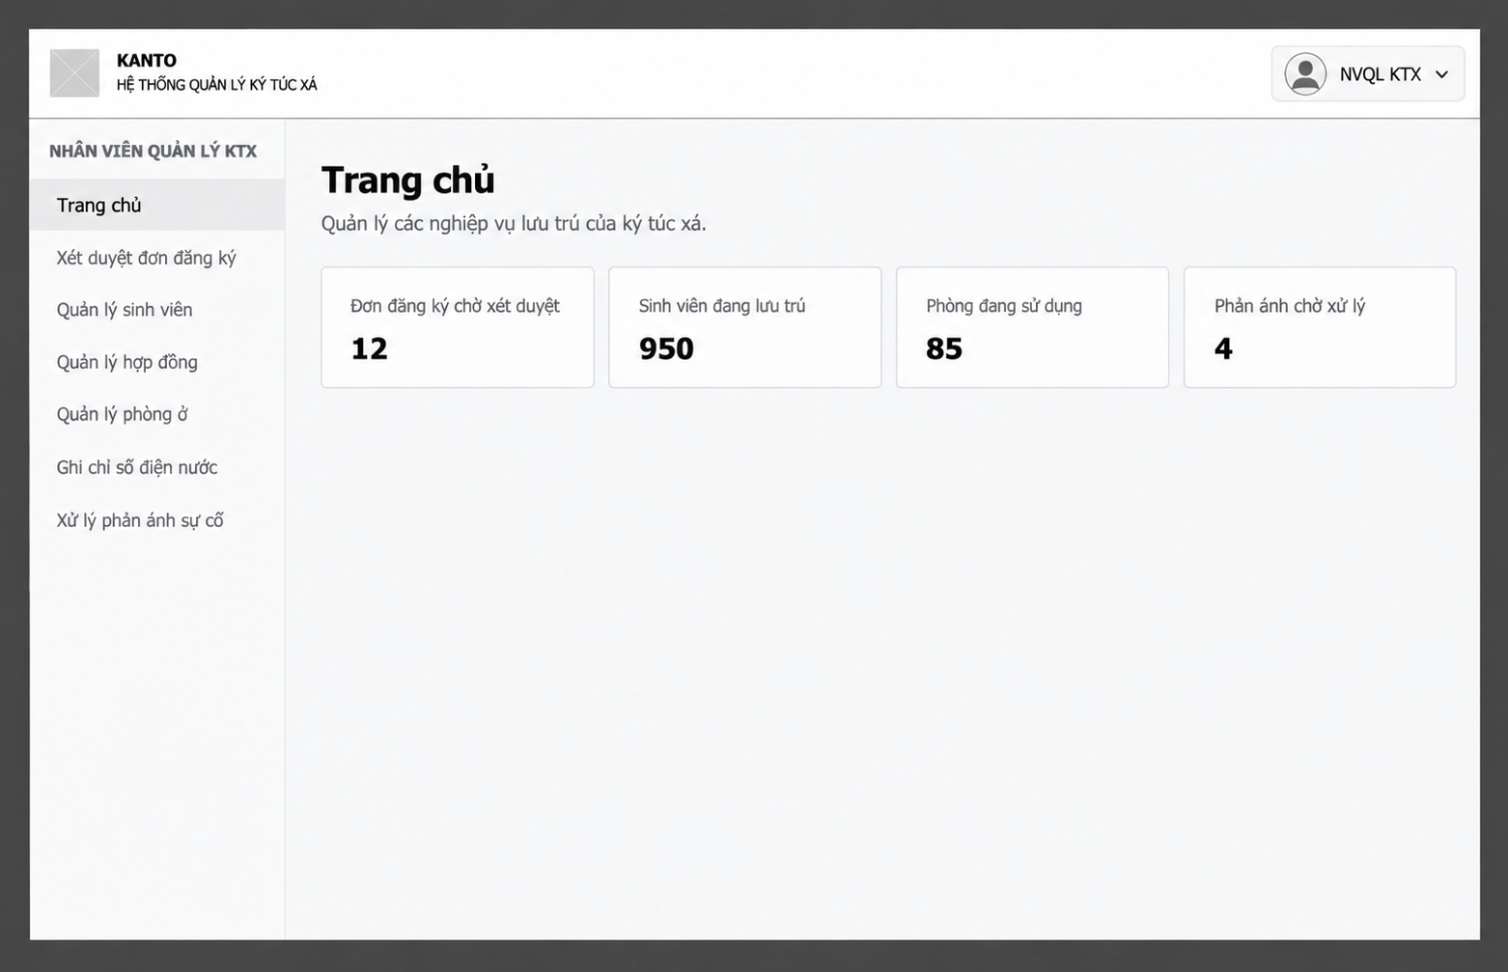
Hình 2.16. Trang tổng quan nhân viên quản lý KTX
Trang nhân viên quản lý kết hợp thanh điều hướng nghiệp vụ với các thẻ thống kê đơn chờ duyệt, sinh viên, phòng và phản ánh.
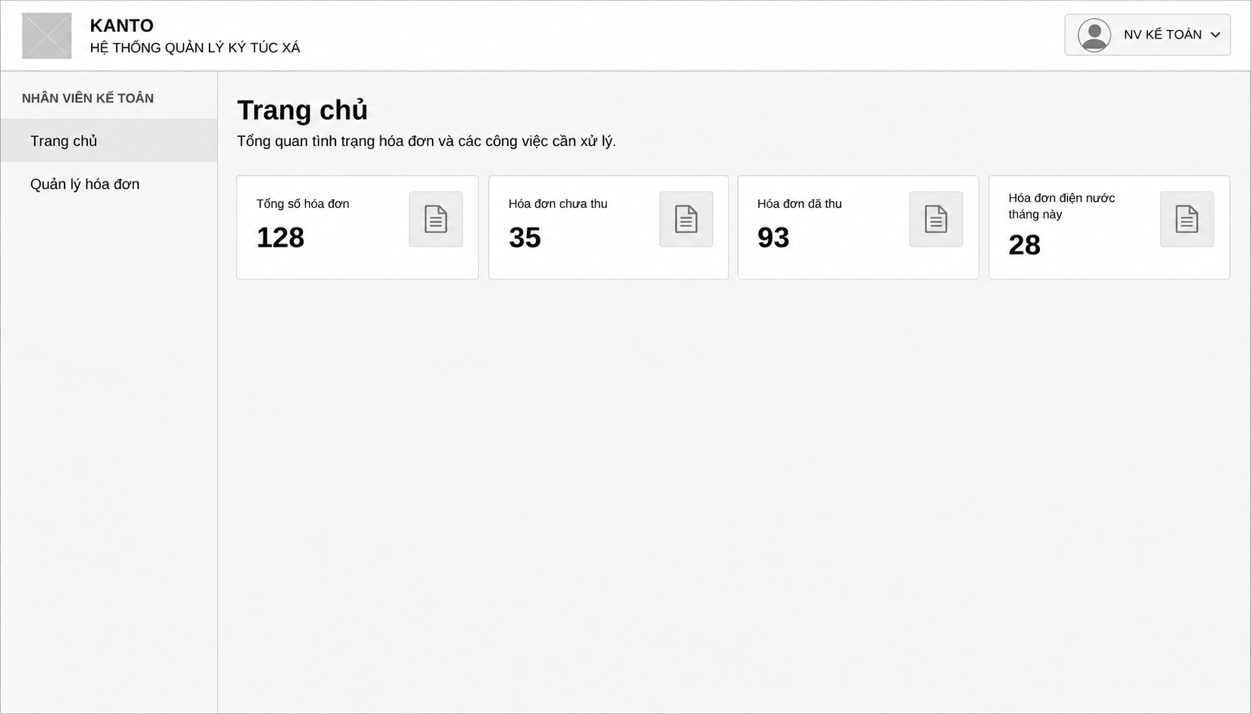
Hình 2.17. Trang tổng quan nhân viên kế toán
Trang kế toán trình bày tổng số hóa đơn và các nhóm hóa đơn để hỗ trợ theo dõi công việc thu phí.
c) Xét duyệt, quản lý sinh viên và hợp đồng
Nhóm giao diện nội bộ sử dụng bộ lọc và bảng kết quả cho thao tác tra cứu; màn hình chi tiết tập trung vào dữ liệu của đối tượng đang được xử lý.
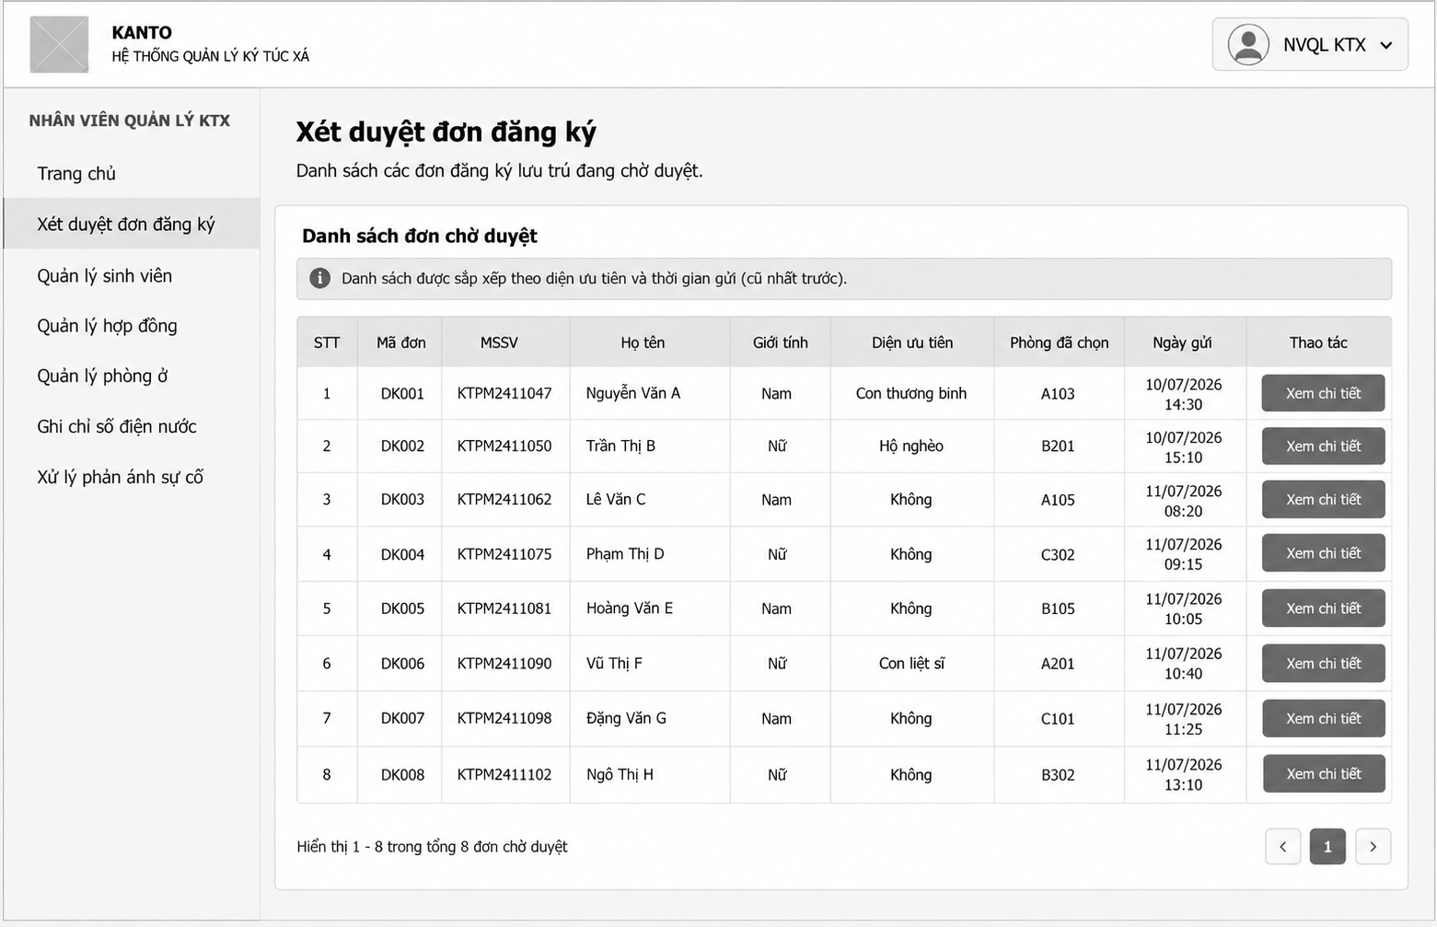
Hình 2.18. Danh sách hồ sơ chờ duyệt - UC03
Danh sách thể hiện các hồ sơ, diện ưu tiên, phòng đăng ký và thao tác mở chi tiết để nhân viên xem xét.
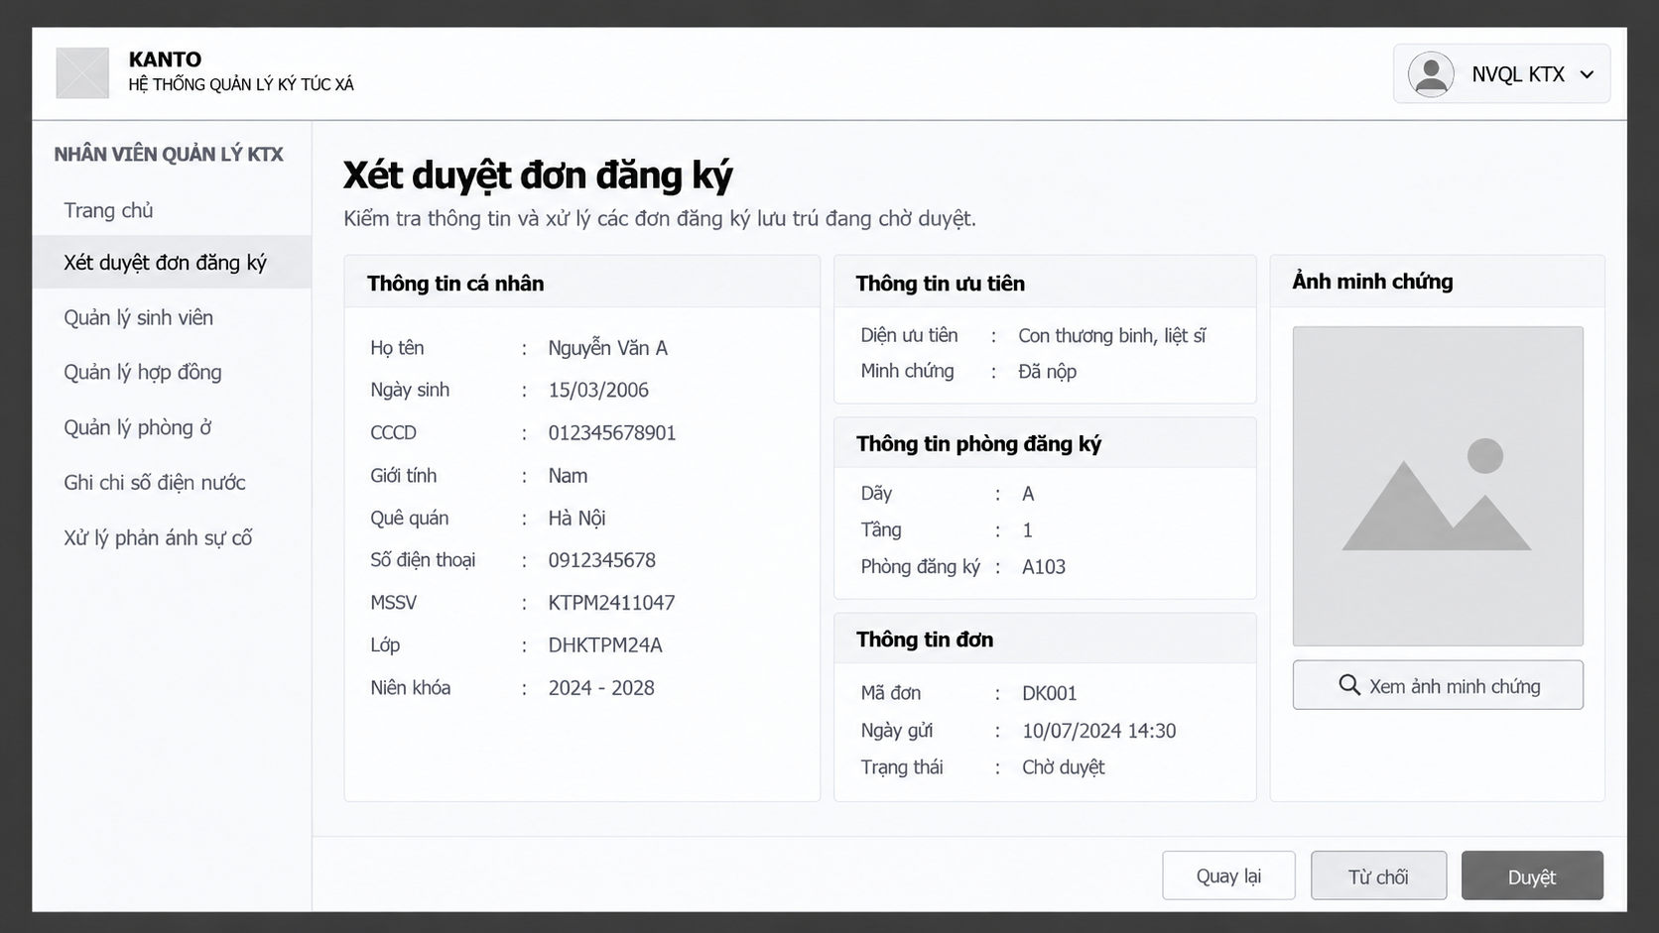
Hình 2.19. Chi tiết hồ sơ đăng ký - UC03
Màn hình chi tiết chia hồ sơ thành thông tin cá nhân, ưu tiên, phòng, đơn và minh chứng, đồng thời bố trí các nút duyệt hoặc từ chối.
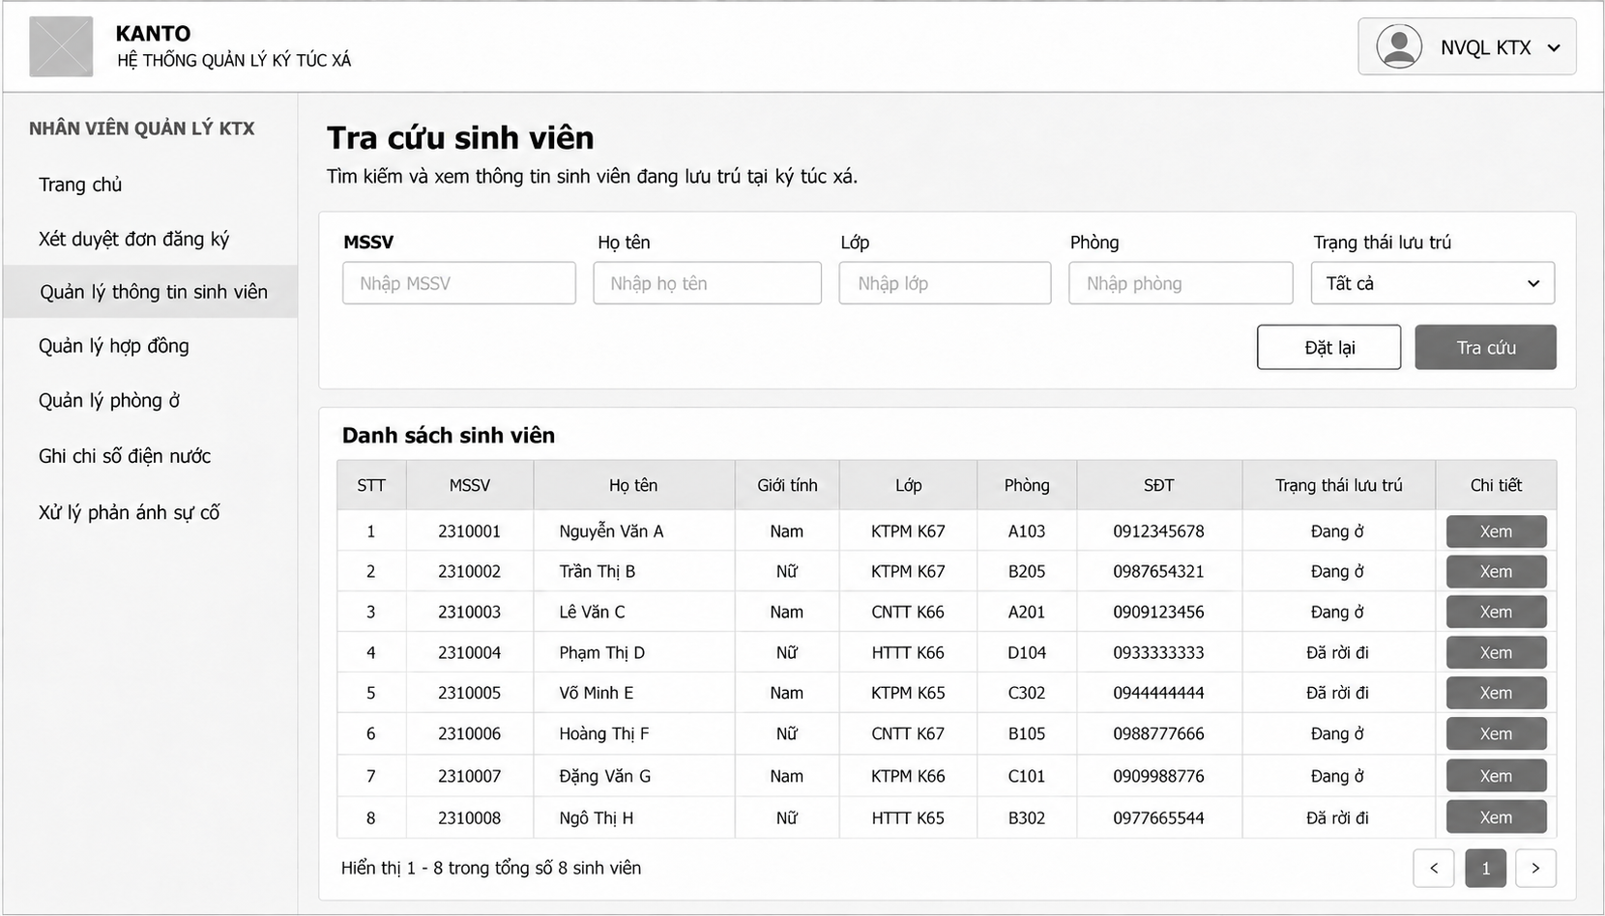
Hình 2.20. Tra cứu sinh viên - UC04.1
Màn hình tra cứu kết hợp các tiêu chí tìm kiếm, trạng thái lưu trú, bảng kết quả và thao tác xem hồ sơ.
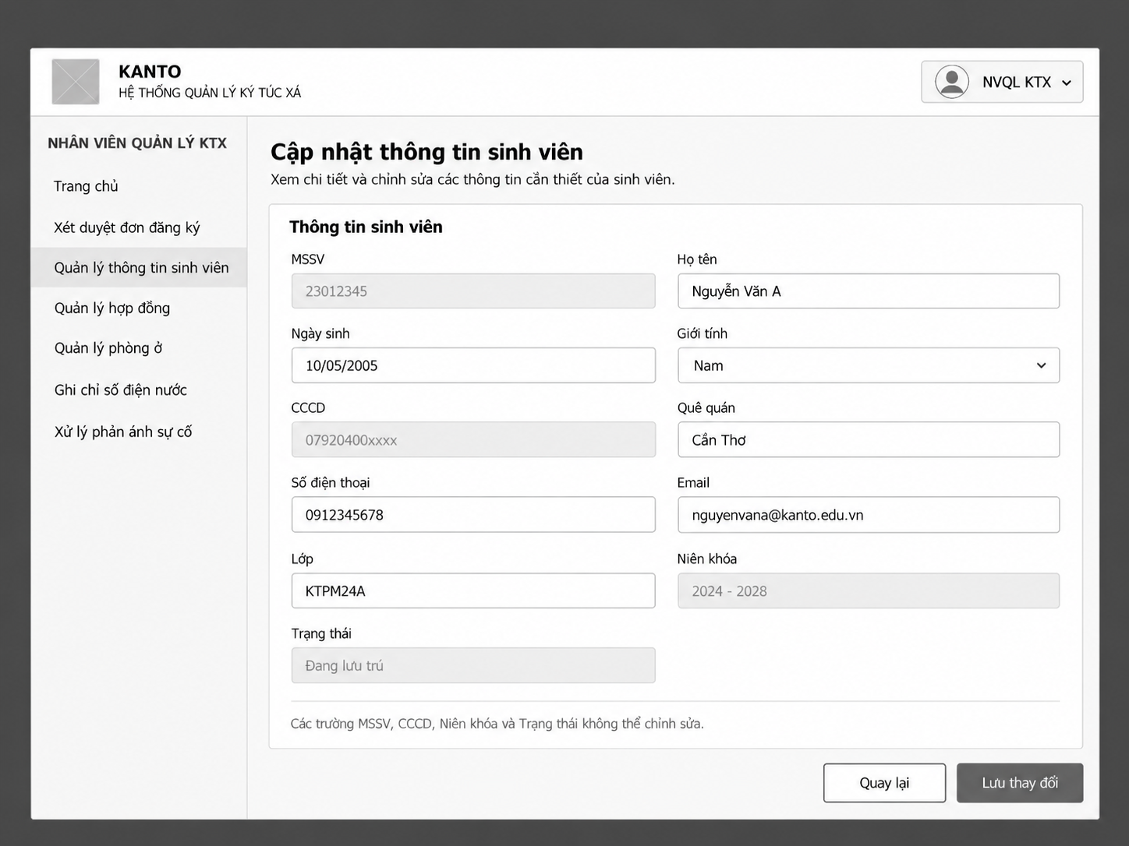
Hình 2.21. Cập nhật thông tin sinh viên - UC04.2
Biểu mẫu cập nhật phân biệt các trường được nhập với trường định danh chỉ đọc và cung cấp thao tác lưu thay đổi.
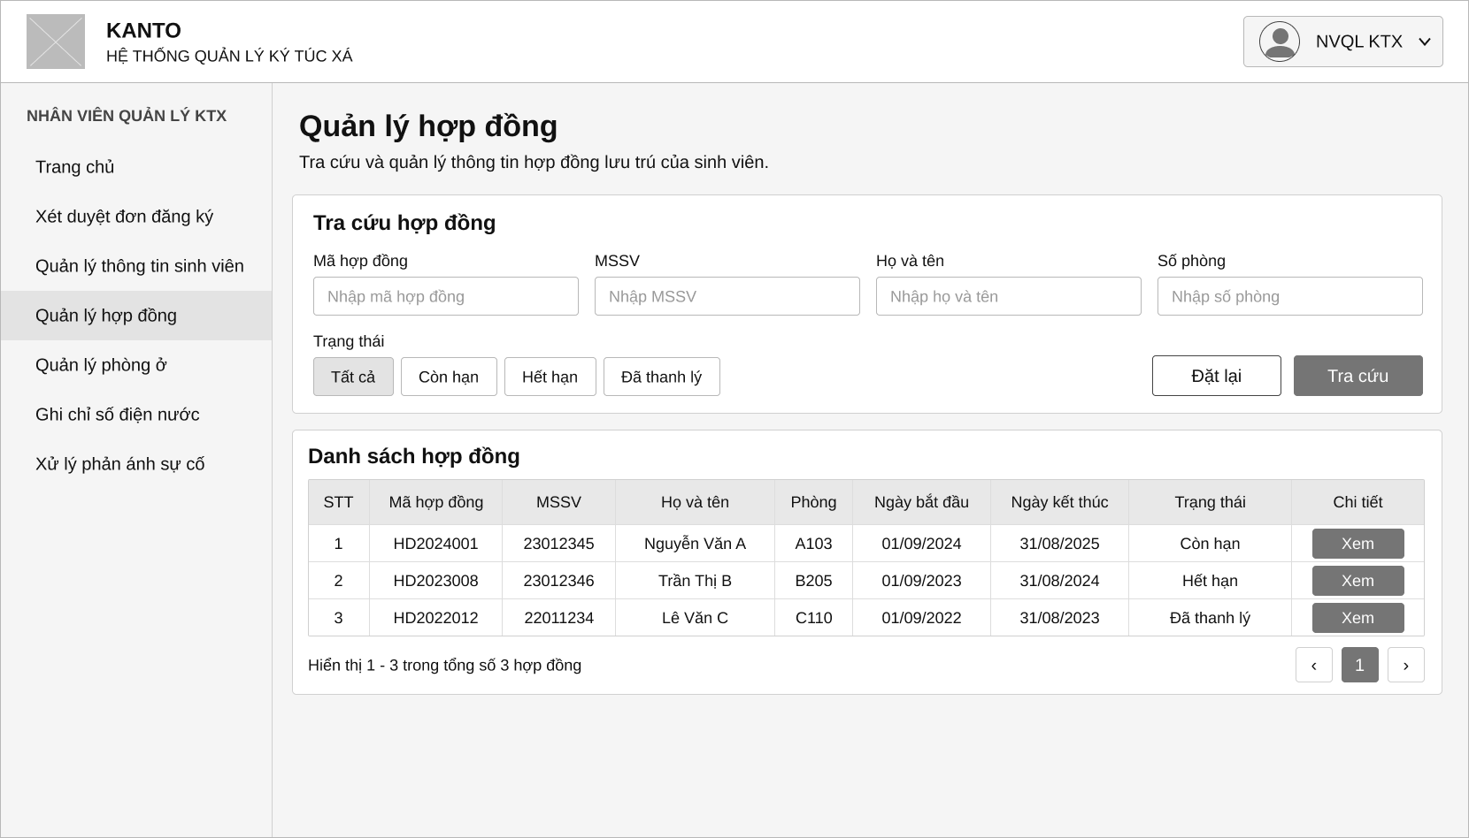
Hình 2.22. Tra cứu hợp đồng lưu trú - UC05.1
Màn hình quản lý hợp đồng trình bày tiêu chí tìm kiếm, trạng thái, thời hạn và liên kết xem chi tiết.
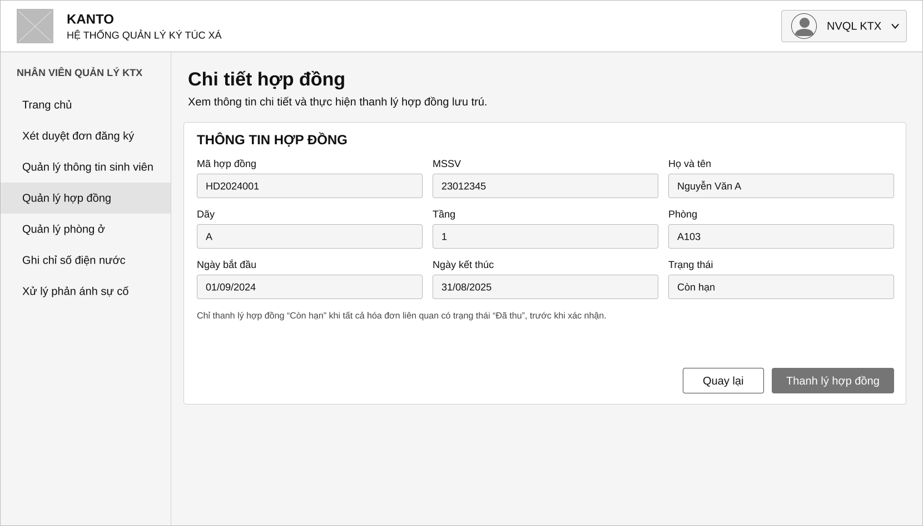
Hình 2.23. Chi tiết và thanh lý hợp đồng - UC05.2
Màn hình chi tiết tập hợp thông tin hợp đồng, sinh viên, phòng và thời hạn; thao tác thanh lý được đặt tại khu vực hành động.
d) Chỉ số điện nước và quản lý hóa đơn
Các màn hình này hỗ trợ ghi nhận dữ liệu điện nước và theo dõi chứng từ thu phí, với bảng danh sách và biểu mẫu chi tiết phù hợp từng công việc.
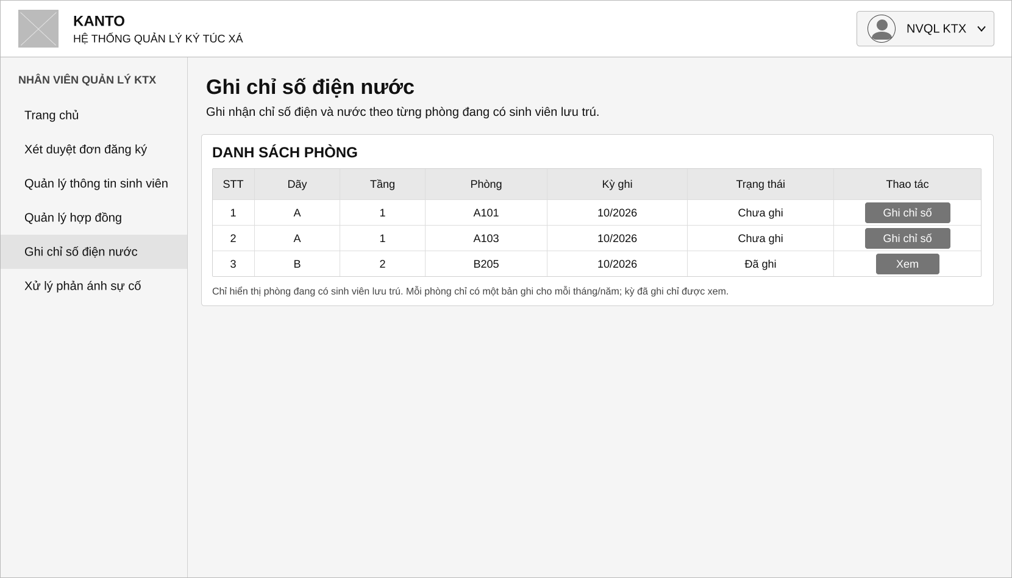
Hình 2.24. Danh sách phòng ghi chỉ số điện nước - UC06
Danh sách thể hiện phòng, kỳ ghi, trạng thái ghi chỉ số và thao tác mở biểu mẫu tương ứng.
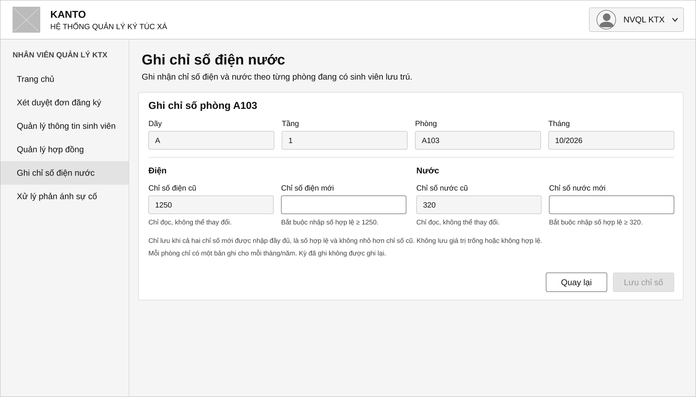
Hình 2.25. Biểu mẫu ghi chỉ số điện nước - UC06
Biểu mẫu trình bày chỉ số trước và ô nhập chỉ số mới của điện, nước, kèm thông tin phòng và kỳ ghi.
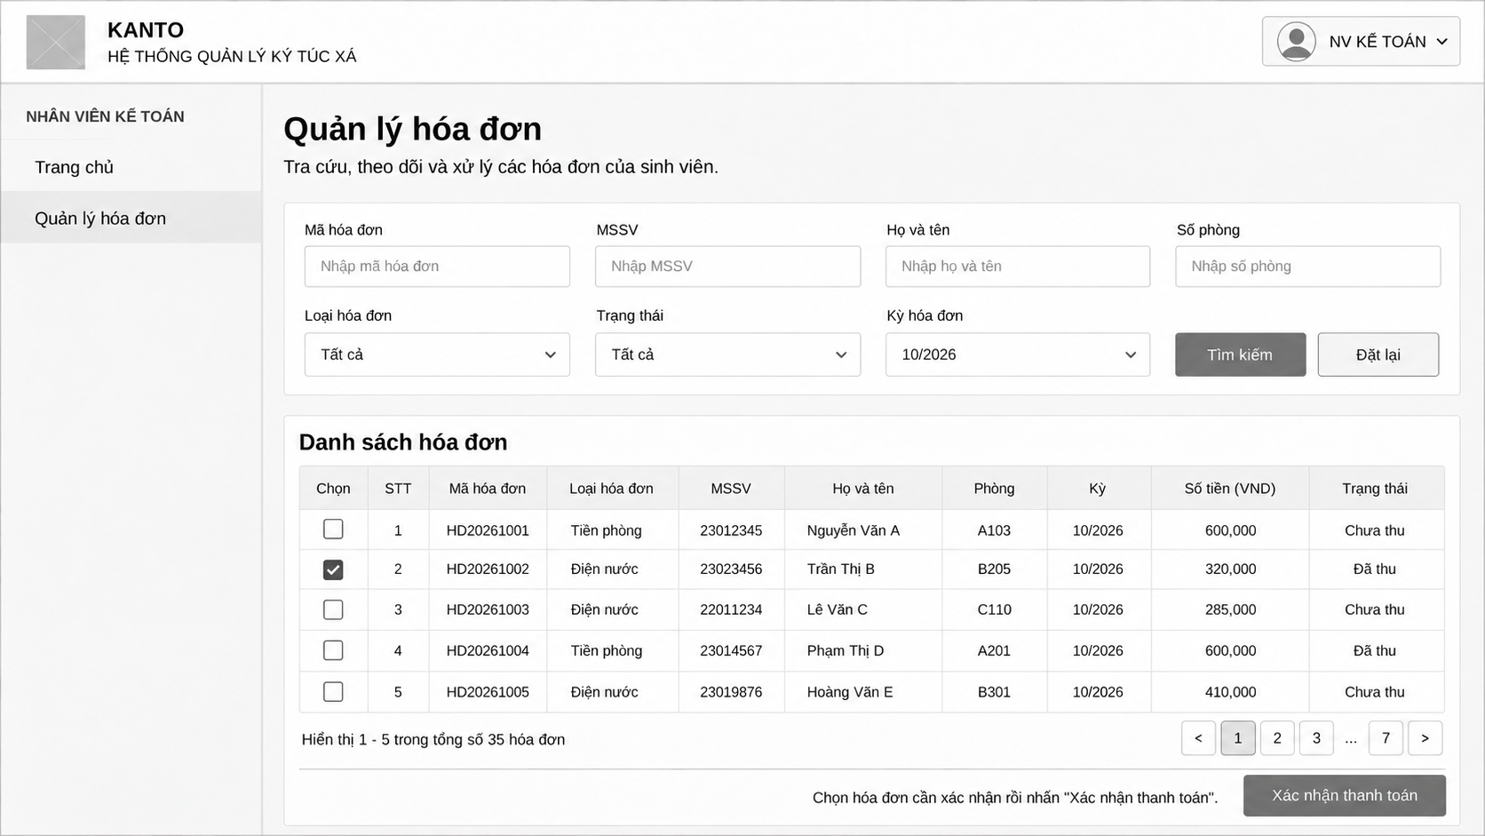
Hình 2.26. Tra cứu hóa đơn và xác nhận thanh toán - UC07.1, UC07.2
Giao diện quản lý hóa đơn bố trí bộ lọc, danh sách, ô chọn hóa đơn và nút xác nhận thanh toán cho nhân viên kế toán.
e) Gửi và xử lý phản ánh sự cố
Nhóm giao diện phản ánh phân biệt thao tác gửi thông tin của sinh viên với thao tác xem xét, ghi chi phí và xác nhận xử lý của nhân viên.
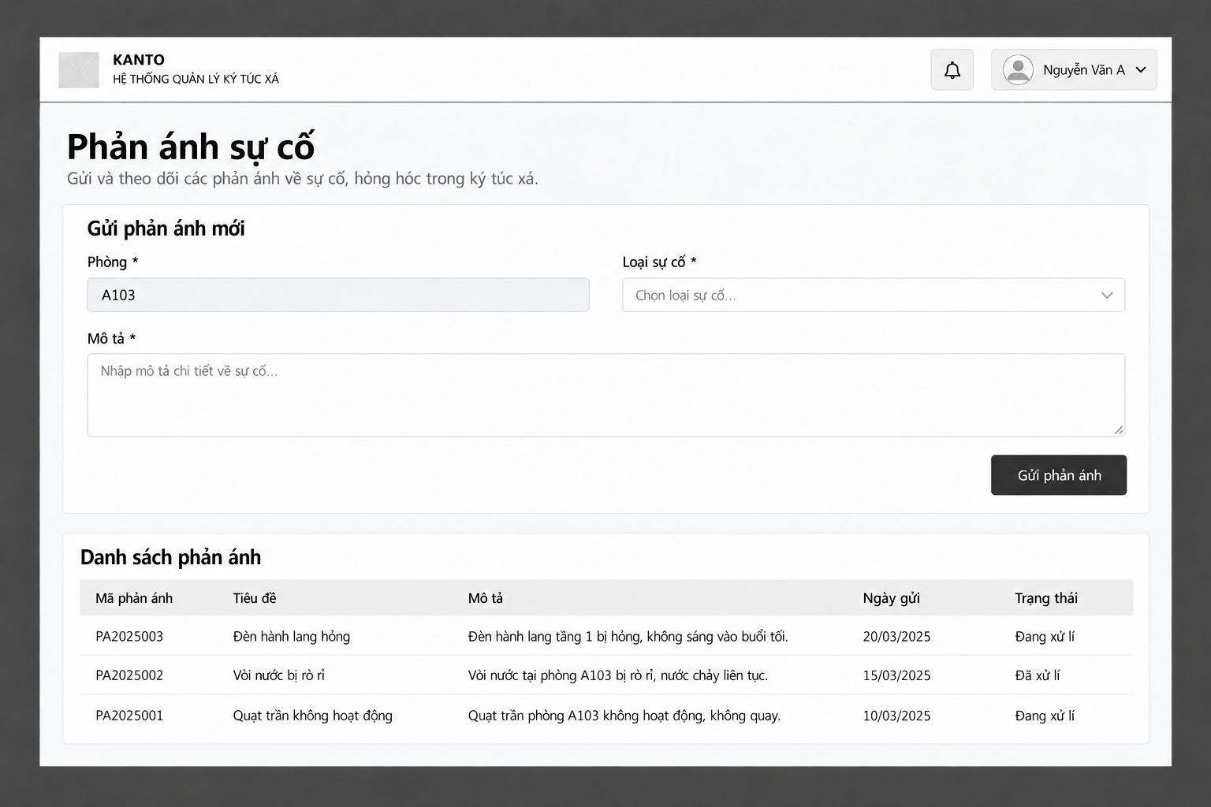
Hình 2.27. Gửi phản ánh sự cố - UC08
Màn hình sinh viên bố trí thông tin phòng, loại sự cố, nội dung mô tả và nút gửi phản ánh.
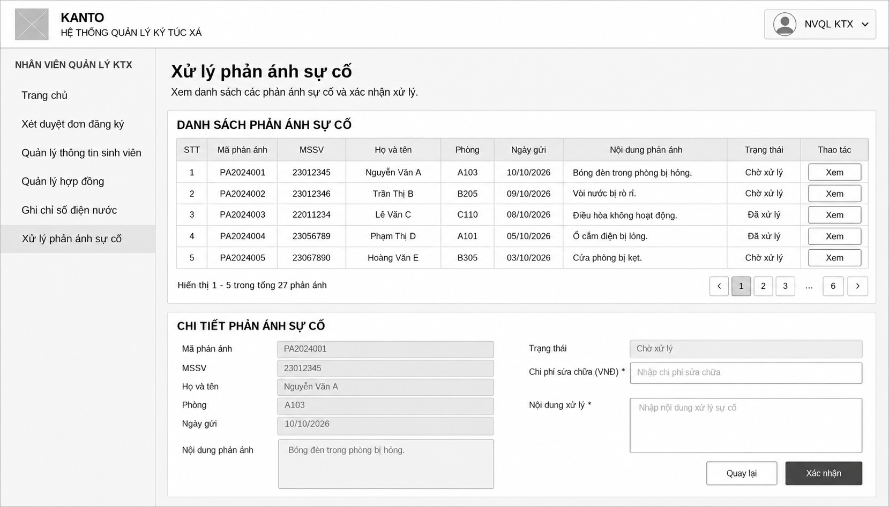
Hình 2.28. Danh sách và chi tiết xử lý phản ánh - UC09
Màn hình nhân viên kết hợp bảng phản ánh và vùng chi tiết, giúp xem nội dung, nhập chi phí và xác nhận kết quả xử lý.
f) Thông tin lưu trú, thông báo và trợ lý AI
Các màn hình hỗ trợ sinh viên được tổ chức để thông tin cá nhân, lưu trú và thông báo dễ tiếp cận; trợ lý AI được trình bày dưới dạng cửa sổ hội thoại.
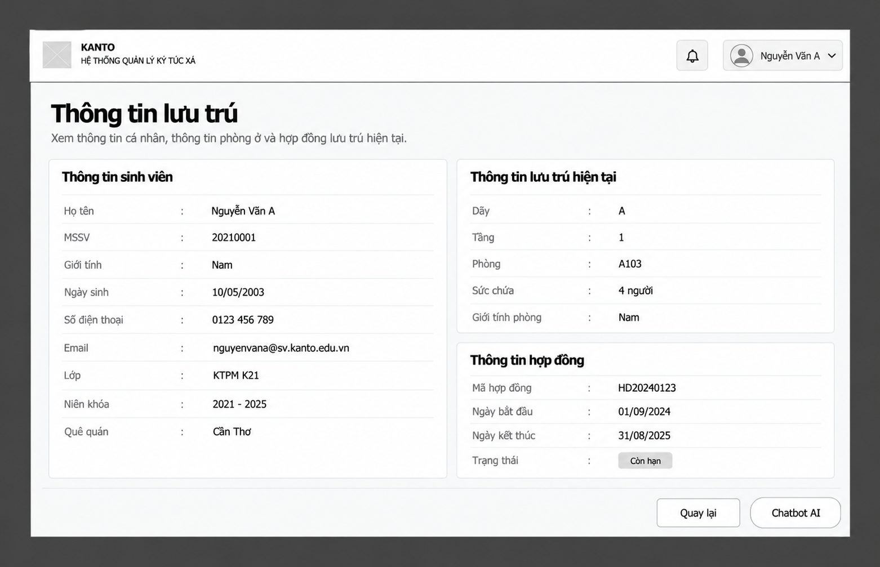
Hình 2.29. Thông tin lưu trú của sinh viên - UC11
Màn hình thông tin lưu trú chia các vùng hồ sơ sinh viên, phòng ở và hợp đồng để người dùng theo dõi thông tin của bản thân.
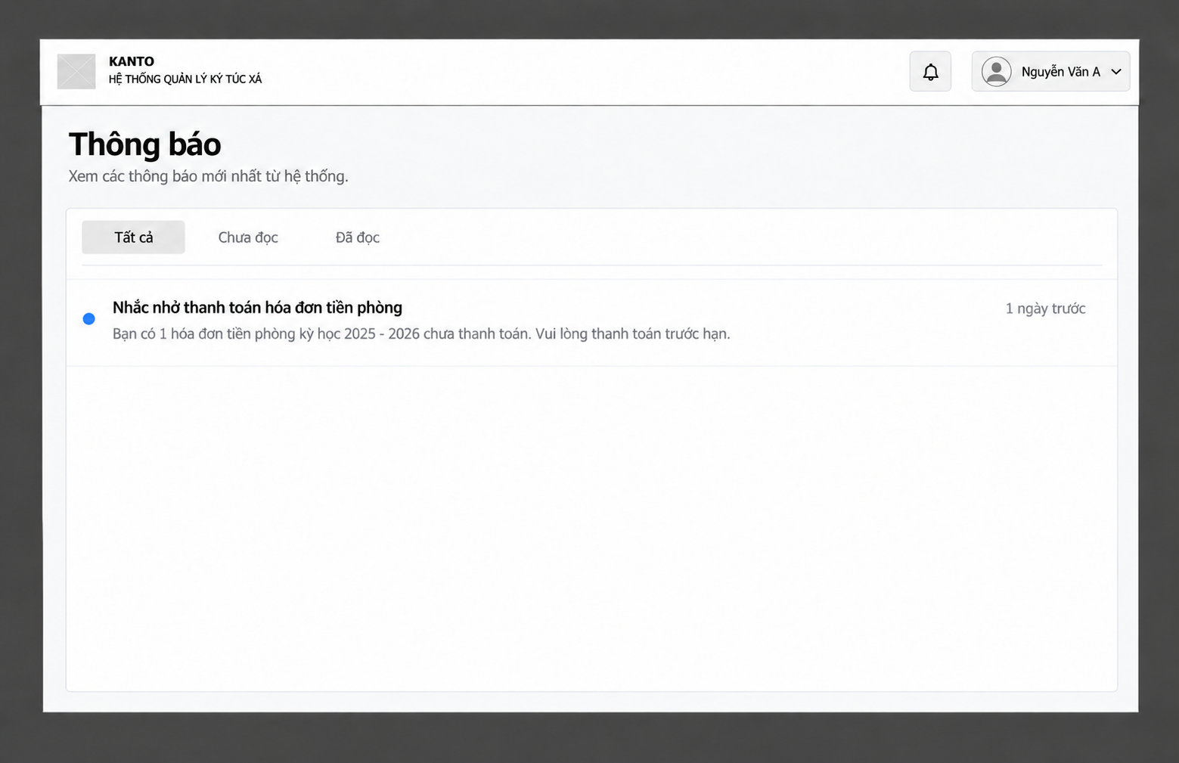
Hình 2.30. Giao diện danh sách thông báo - UC12
Màn hình thông báo trình bày tiêu đề, phần nội dung tóm tắt và thời điểm, giúp sinh viên theo dõi các thông tin được gửi tới mình.
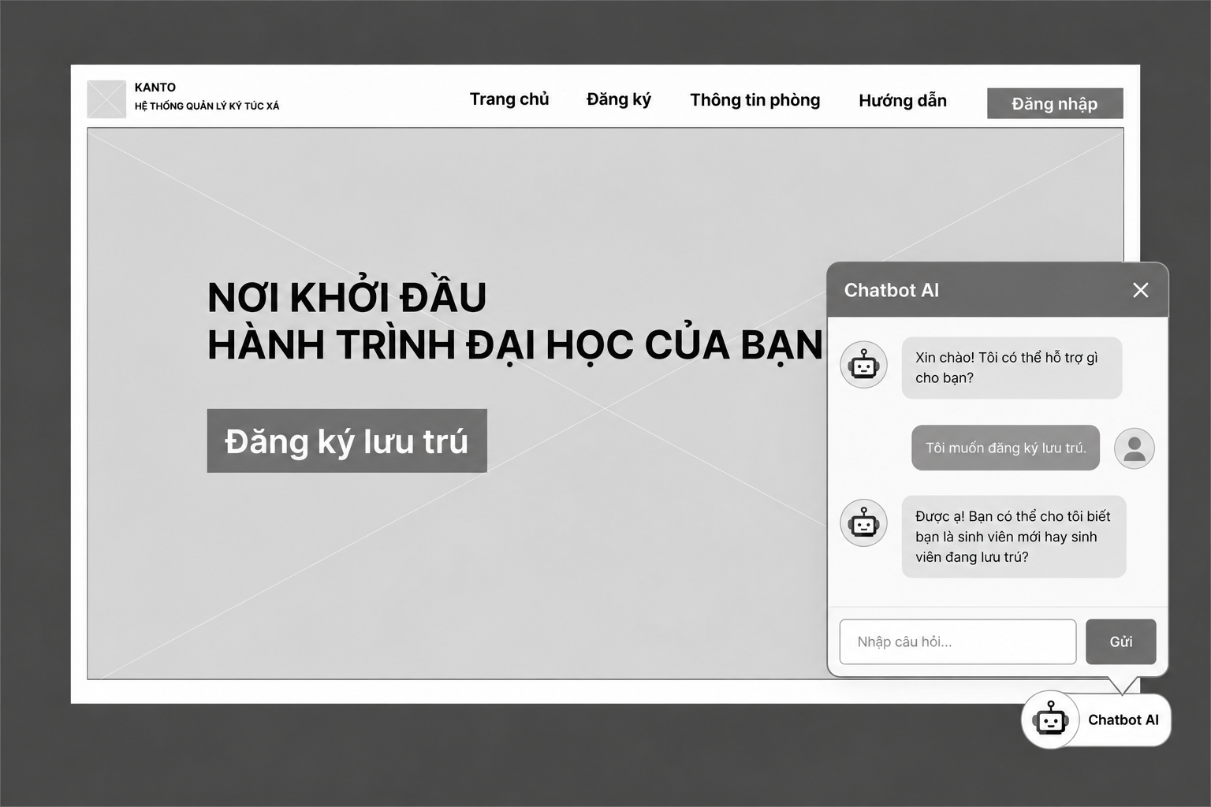
Hình 2.31. Giao diện trợ lý thông tin AI - UC13
Cửa sổ hội thoại bố trí lịch sử trao đổi, ô nhập câu hỏi, nút gửi và thao tác đóng cửa sổ để hỗ trợ tương tác hỏi đáp.
g) Thống kê dành cho quản lý
Giao diện quản lý trình bày các chỉ số tổng hợp và biểu đồ để hỗ trợ theo dõi hoạt động ký túc xá.
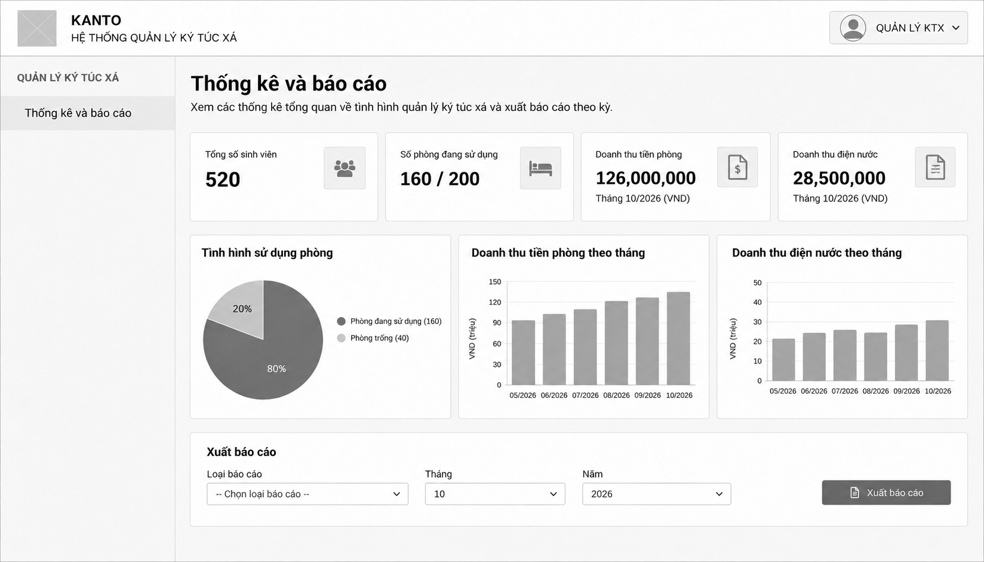
Hình 2.32. Giao diện thống kê và báo cáo - UC14
Wireframe bố trí các thẻ chỉ số, biểu đồ tình trạng phòng và doanh thu, giúp hình dung cách tổ chức thông tin tổng hợp.
Các phác thảo làm cơ sở đối chiếu bố cục khi xây dựng giao diện. Kiểm tra quyền, tính hợp lệ của dữ liệu và chuyển trạng thái nghiệp vụ được thực hiện tại máy chủ theo các quy tắc đã trình bày ở phần phân tích và thiết kế.

2.8. Phương tiện phát triển và phương pháp kiểm chứng

2.8.1. Công cụ và môi trường
Công cụ/công nghệ | Vai trò trong đề tài
PHP | Tiếp nhận yêu cầu, xác thực, phân quyền, xử lý nghiệp vụ và tạo nội dung Web.
PDO | Truy cập MySQL bằng prepared statement và điều khiển transaction.
MySQL | Lưu dữ liệu, khóa, chỉ mục và ràng buộc.
HTML, CSS, Bootstrap | Xây dựng cấu trúc và giao diện Responsive.
JavaScript | Xử lý tương tác phía trình duyệt; không thay thế kiểm tra máy chủ.
WAMP | Môi trường phát triển và kiểm tra local trên Windows.
DBeaver | Kiểm tra cấu trúc, dữ liệu và thực hiện SQL có kiểm soát.
Git, GitHub | Quản lý phiên bản, làm việc theo nhánh và Pull Request.
PlantUML/công cụ vẽ | Mô hình hóa Use Case, Sequence và các sơ đồ thiết kế.
Render, Aiven | Môi trường thử nghiệm triển khai ứng dụng và MySQL; cần đồng bộ cấu hình/schema với local.
Thông tin kết nối bí mật không được đưa vào tài liệu hoặc repository. Khi chuyển môi trường cần kiểm tra biến cấu hình, đường dẫn ứng dụng, kết nối và phiên bản schema. Dữ liệu trên môi trường local và Aiven phải được đối chiếu trước khi demo hoặc kiểm thử tích hợp.

2.8.2. Phương pháp phát triển và quản lý thay đổi
Nhóm phát triển theo từng phần chức năng tương ứng Use Case. Mỗi thay đổi bắt đầu bằng việc đối chiếu đặc tả và dữ liệu liên quan, triển khai trong phạm vi module, kiểm tra tác động tới luồng khác rồi cập nhật tài liệu. Git branch giúp tách thay đổi; Pull Request hỗ trợ xem xét trước khi tích hợp vào nhánh chính.
Các quy tắc dùng chung như chỗ khả dụng, hậu xử lý thanh toán và trạng thái hóa đơn phải được dùng nhất quán giữa nhiều Use Case.

2.9. Kết luận chương
Chương 2 đã xác định phạm vi, tác nhân và toàn bộ Use Case của hệ thống; mô tả vòng đời đăng ký - xét duyệt - thanh toán - hình thành hợp đồng; đồng thời trình bày các quy tắc về chỗ khả dụng, ưu tiên, hóa đơn, transaction, kiến trúc phần mềm, cơ sở dữ liệu và giao diện. Việc bổ sung UC17 làm rõ đường thanh toán QR mô phỏng của sinh viên và mối liên hệ giữa hóa đơn ban đầu với thời điểm khởi tạo hợp đồng.
Thiết kế này là cơ sở cho giai đoạn triển khai và kiểm chứng ở Chương 3. Các chính sách còn mở như hạn giữ chỗ, thời hạn hợp đồng, một số tình huống thanh lý và điện nước phải được nhóm chốt trước khi lập trình đầy đủ; không tự thêm trạng thái, tích hợp ngân hàng thật hoặc cơ chế định kỳ chưa được thiết kế.

